Un recuento de la historia de la biología en Costa Rica, en la voz del Dr. Rafael Lucas Rodríguez Caballero

An account of the history of biology in Costa Rica, in the voice of Dr. Rafael Lucas Rodríguez Caballero

Luko Hilje Quirós
Centro Agronómico Tropical de Investigación y Enseñanza (CATIE), San José, Costa Rica
luko@ice.co.cr

Recibido: 19 de agosto de 2022.
Aprobado: 2 de enero de 2023.
RESUMEN
Luko Hilje Quirós es Licenciado en Biología y doctor en Entomología, miembro de la Asamblea de Fundadores del Instituto Nacional de Biodiversidad (INBio) y miembro honorario del Colegio de Ingenieros Agrónomos de Costa Rica. Es Profesor Emérito del Centro Agronómico Tropical de Investigación y Enseñanza (CATIE), Turrialba, Costa Rica.
Hace medio siglo, en diciembre de 1972, vio la luz un recuento intitulado Historia de la biología en Costa Rica, del eximio botánico Rafael Lucas Rodríguez Caballero, el cual correspondía a la versión escrita de una conferencia dictada para un seminario en el Centro Universitario Regional de San Ramón, de la Universidad de Costa Rica. Hasta hoy se ha mantenido bastante ignorado, pues inicialmente fue publicado como un folleto que no circuló ampliamente. No obstante, es de gran valor, pues representa la primera síntesis acerca de la historia de la biología en Costa Rica. Por tanto, aquí se le rescata y se transcribe completo, además de que se interpretan varios aspectos de su contenido mediante notas al pie de página y se incluyen algunas ilustraciones pertinentes.

Palabras clave: Naturalistas, Exploradores, Flora, Fauna, Investigación, Educación, Universidad de Costa Rica.

ABSTRACT

Half a century ago, in December 1972, came into light an account titled History of Biology in Costa Rica, by the eminent botanist Rafael Lucas Rodríguez Caballero. It corresponded to the written version of a lecture delivered for a seminar at the Centro Universitario Regional de San Ramón, University of Costa Rica. Thus far it has remained unknown since it was initially published as a booklet that was not widely disseminated. Nevertheless, it is of great value, as it represents the first synthesis about the history of biology in Costa Rica. Therefore, herewith it is rescued and transcribed in full, in addition to interpreting various aspects of its content through footnotes and including some pertinent illustrations.

Keywords: Naturalists, Explorers, Flora, Fauna, Research, Education, University of Costa Rica.

Introducción

Hasta años recientes, la historia de la biología en Costa Rica había sido poco explorada y estudiada. Sin embargo, hoy se dispone de muy buenos recuentos acerca del desarrollo de las ciencias naturales en general (Jiménez, 1969; Gómez y Savage, 1986; Kandler, 1987; Fournier, 1991; Hilje, 2013a, 2015, 2022; Boza, 2015), así como sobre las labores de naturalistas dedicados a grupos de organismos específicos, como plantas (Pittier, 1908; León, 2002; Grayum et al., 2004; Ossenbach, 2016), insectos (Jirón y Vargas, 1986; Hilje, 2013b), anfibios y reptiles (Savage, 2002), aves (Carriker, 1910; May, 2013) y mamíferos (Rodríguez, 2002). Nótese la ausencia de recuentos referidos a otros invertebrados terrestres y marinos, al igual que a peces.

Asimismo, a dichas síntesis deben sumarse algunas semblanzas sobre naturalistas prominentes, plasmadas en libros, capítulos de libros o revistas académicas. En efecto, en orden cronológico de aparición, las biografías más completas corresponden a las siguientes: Henri de Saussure (Tristán, 1906a), George N. Lawrence (Tristán, 1906b), Alexander von Frantzius (Tristán, 1907a; Hilje, 2021), Jean Louis Cabanis (Tristán, 1907b), Osbert Salvin (Tristán, 1907c), Edward D. Cope (Tristán, 1908), Adolfo Engler (Tristán, 1909), José Cástulo Zeledón (Ridgway, 1923; Anónimo, 1924; Hilje, 2018), Anastasio Alfaro (Stone, 1956; Garrón de Doryan, 1974; Monge y Méndez, 2002), Clodomiro Picado (Picado, 1964; Manzanal, 1987), Alfredo Brade (Jiménez, 1959), Paul Biolley (Tristán, 1966; Díaz y Solano, 2009), Charles Lankester (Jiménez, 1967; Ossenbach, 2019), Adolphe Tonduz (Jiménez, 1971; Dauphin, 2020), Henri Pittier (Jahn, 1937; Conejo, 1975; Hässler y Baumann, 2000; Yacher, 2000; Monge y Méndez, 2002; Hilje y Dauphin, 2022), Karl Hoffmann (Meléndez, 1976; Hilje, 2006a, 2006b), Carlos Wercklé (Gómez, 1978), Anders Oersted (Wolff y Petersen, 1991; Oersted, 2011), Alberto Manuel Brenes (Salazar, 2009, 2020), Josef von Warszewicz (Ossenbach, 2010) y Auguste R. Endrés (Ossenbach et al., 2010; 2013a; 2013b).

A estas biografías de individuos que realizaron sus labores en Costa Rica a partir del siglo XIX —o que colaboraron desde el extranjero—, deben sumarse ya en el siglo XX las de naturalistas o científicos como Adelaida Chaverri (Cleef y Kappelle, 2003; Kappelle y Cleef, 2004; Hilje, 2017), Luis A. Fournier (García y Di Stéfano, 2004), Alexander F. Skutch (Abarca, 2004; Hilje, 2004; May, 2021), Leslie R. Holdridge (Jiménez, 2005; Hilje y Jiménez, 2017), Austin P. Smith (Casto y Burke, 2010), Douglas C. Robinson (Chaves, 2018), Joseph A. Tosi (Bolaños, 2019), Álvaro Wille (Bozzoli, 2020), Peter Pritchard (Chaves, 2022) y Alexander Bierig (Hilje et al., 2022).

Cabe resaltar que, tanto en términos cuantitativos como cualitativos, este acervo se ha enriquecido de manera vigorosa en lo poco que hemos recorrido del siglo XXI, en comparación con la centuria previa. Al respecto, es de esperar que la lectura y análisis de estas publicaciones estimule tanto a profesionales como a estudiantes para acometer acciones que enriquezcan aún más esta importante vertiente de la historia cultural de Costa Rica.

Un documento enigmático

Ahora bien, en el contexto de esta especie de florecimiento, es oportuno mirar en retrospectiva, para destacar que la primera aproximación al estudio de la historia de la biología en Costa Rica provino del eximio educador Luis Felipe González Flores (1882-1973). No obstante, en su libro pionero —que data de hace un siglo, pues apareció en 1921— en realidad él abarcó todas las ciencias y el sistema educacional, además de que lo hizo únicamente desde la óptica de la influencia extranjera, por lo que omitió el desarrollo endógeno de nuestras ciencias biológicas (González, 1921); asimismo, organizó el texto no por disciplinas, sino por nacionalidades, por lo que resulta muy difícil seguir el curso histórico de una determinada rama del conocimiento científico.

Posteriormente a este ingente esfuerzo, todo cuanto se publicó fueron unas pocas biografías cortas sobre algunos personajes influyentes en nuestras ciencias biológicas —previamente mencionadas—, hasta la aparición del recuento de Gómez y Savage (1986), ya citado.

Figura 1.
Rodríguez y Gómez, en junio de 1979, en una exposición de acuarelas de orquídeas del primero, en el Museo Nacional.

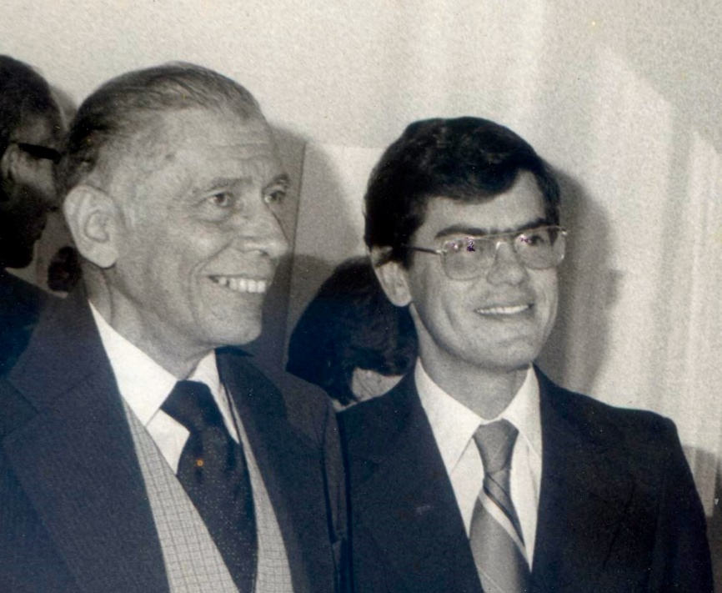
Fuente: Colección de Rafael Lucas Rodríguez Sevilla.

Sin embargo, entre el libro de González (1921) y esta última publicación, en 1972 vio la luz un enigmático documento intitulado Historia de la biología en Costa Rica, proveniente de la mente del botánico Rafael Lucas Rodríguez Caballero (Rodríguez, 1972), el cual pasó desapercibido, al punto de que ni siquiera fue citado por Gómez y Savage (1986). Esto es de extrañar, pues aunque dicho artículo no fue publicado de manera formal, sino como un folleto empastado —es decir, parte de la llamada “literatura gris”—, Luis Diego Gómez Pignataro siempre mantuvo una muy cercana relación con Rodríguez (Figura 1), al punto de que en dos pasajes del presente recuento éste lo menciona con regocijo. Conviene acotar que Gómez fue un destacado naturalista, que fungió como curador del Herbario Nacional de Costa Rica, director del Departamento de Historia Natural y director general del Museo Nacional de Costa Rica.

En cuanto al origen de esta publicación, cabe indicar que correspondió a una conferencia dictada por Rodríguez en el llamado Seminario Monográfico de Costa Rica (SR-300), el cual se ofrecía en su ciudad natal, en la sede del Centro Universitario Regional de San Ramón —hoy Sede de Occidente—, de la Universidad de Costa Rica. Así lo indica en una nota introductoria el biólogo Óscar Blanco Brenes, quien tuvo a su cargo la organización del evento, al igual que la edición de la versión resultante, tecleada en máquina de escribir y empastada. Fechado en diciembre de 1972, un ejemplar de dicho documento está en manos de los deudos de Rodríguez.

No obstante, hubo una versión posterior, tecleada en computadora por parte del entomólogo Gilbert Fuentes González —por entonces encargado de la base de datos BINABITROP (Bibliografía Nacional en Biología Tropical), de la Organización para Estudios Tropicales (OET)—, quien además lo escaneó y lo ingresó en dicha base el 17 de diciembre del 2003. Él halló una fotocopia del folleto entre mucho material que había en la biblioteca de la OET, que permanecía sin catalogar. Este fue el documento que Fuentes nos hizo llegar hace unos años.

Como se verá pronto, es un texto demasiado extenso como para que fuera leído en apenas dos horas. Obviamente, con la gran capacidad pedagógica y retórica que caracterizaba a Rodríguez, lo hizo de manera oral, apoyado en algunas notas preparadas de previo, y su conferencia fue grabada y transcrita posteriormente. En indagaciones con su familia, y gracias a que él llevaba un diario de muchas de sus actividades, ahora sabemos que impartió la charla el 22 de agosto de 1972, y que revisó la transcripción de ésta el 27 de noviembre de ese año; dicha transcripción fue realizada por cuatro estudiantes (Gerardo Arias Argüello, Rosa María Herra Monge, Miriam Pineda González e Isabel Vásquez Solórzano), bajo la supervisión de Blanco (Rodríguez, 2018a).

Es obvio que Rodríguez revisó y editó esa versión, pues está muy bien escrita y pulida. Lo que sí resulta extraño es que, si estuvo empastada en diciembre de 1972, a él no se le entregara un ejemplar de una vez. Su viuda, Hortensia Sevilla Álvarez, dice no acordarse exactamente de cuándo le entregaron el ejemplar del folleto que ella conserva, pero que fue después de la muerte de Rodríguez, ocurrida el 29 de enero de 1981. Esto es imposible saberlo ahora, debido al fallecimiento de Blanco, su editor original, el 11 de abril del 2014. En todo caso, como Rodríguez nunca tuvo en sus manos el documento ya impreso (Figura 2), esto explicaría por qué no pudo compartirlo con Luis Diego Gómez, quien de seguro lo habría citado en la reseña histórica que escribió con Jay M. Savage, también cercano amigo de Rodríguez, como se verá después.

Figura 2.
Carátula del documento de Rodríguez.

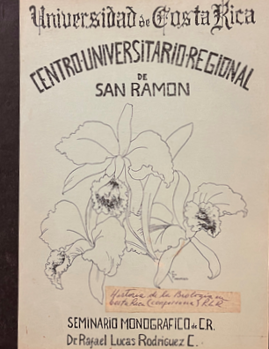
Fuente: Colección de Rafael Lucas Rodríguez Sevilla.

Ahora bien, ya esclarecido su origen, así como las vicisitudes sufridas por este documento, es importante destacar que, como lo expresara Blanco en la introducción del mismo documento, “hemos considerado de tanto valor su exposición, que dispusimos publicarla. Por primera vez se presenta en nuestro país un trabajo histórico-científico que ofrece un conocimiento global del desarrollo de las ciencias naturales en Costa Rica”. En efecto, con excepción de una valiosa reseña referida a las exploraciones botánicas en el país, aparecida como introducción en un libro de Pittier (1908), más el ya citado artículo de Jiménez (1969), este documento representa la primera síntesis acerca de la historia de la biología en Costa Rica, además de que se extiende bastante hasta el siglo XX.

Por tanto, amerita rescatarse del olvido, exactamente a medio siglo de su aparición, y esto es así no solo por su pertinencia y su rico contenido, sino que también porque está narrado con las proverbiales sabiduría, gracia y tono coloquial con que ese consagrado maestro que fue Rodríguez impartía sus lecciones.

Es pertinente hacer un paréntesis para resaltar que, al igual que este egregio biólogo y humanista, así como destacado artista e intelectual de vasta cultura —nacido el 24 de marzo de 1915 y fallecido cuando frisaba los 66 años— supo honrar a tantos naturalistas pioneros, en años recientes fue honrado por su hijo Rafael Lucas Rodríguez Sevilla, también biólogo. Lo hizo con un cálido libro biográfico (Rodríguez, 2018a), así como con otro, realmente exquisito, en el que se compilan 1054 láminas de las acuarelas de orquídeas que su padre dibujó (Rodríguez, 2018b).

A continuación aparece el citado documento, emergido de la conferencia de Rodríguez en el Seminario Monográfico de Costa Rica, al cual le hemos agregado algunas notas aclaratorias o complementarias al pie del texto, para facilitarle al lector su plena comprensión; las acotaciones leves aparecen entre corchetes, en el propio texto. Además, hemos incorporado varias imágenes, con fines ilustrativos.

Historia de la biología en Costa Rica

Analizar en el corto período de dos horas la historia de las ciencias biológicas en Costa Rica es como la hazaña que dicen que una vez hizo cierta revista, que en la sección de libros publicó todos los cuarenta tomos de la Enciclopedia Británica. No sabemos cómo abarcar una cosa tan larga y detallada, para que pueda enfocarse conjuntamente en una sola conversación. He estado haciendo muchos esfuerzos para lograr así una visión de conjunto, y espero sea aceptable para ustedes esta interpretación.

Yo creo que antes de entrar a hablar del desarrollo de las ciencias naturales en Costa Rica, hay que dedicar unos minutos a pensar en el escenario de ese desarrollo.

Tenemos un país muy pequeño, de 51.000 km². Cualquiera podría suponer que el estudio de su naturaleza pudiera realizarse muy prontamente. Sin embargo, en 1937, en la introducción a la Flora de Costa Rica, Paul Standley hace este comentario: “Ninguna otra área de igual extensión en ningún lugar de América, posee tan rica y variada flora, y ninguna en Norteamérica se le puede comparar a este respecto. Es poco probable que en cualquier parte de la tierra se pueda hallar un área igual con interés botánico mayor”. Lo que decía Standley sobre la vegetación, lo hubiera podido repetir con idénticas palabras un entomólogo, un herpetólogo o un ornitólogo. Por ejemplo, Costa Rica es el único país del continente americano en que todas las familias de batracios anuros están representadas.

Junto con esa riqueza asombrosa de fauna y de flora, nos encontramos con una condición humana especial: Costa Rica fue el final del camino en tiempos de la colonia. Ya había universidades en Perú y México. Ya había expediciones de españoles, que llegaban a aprender del indio la medicina aborigen, y Costa Rica era todavía una tierra, no digo sin estudiar, sino sin conquistar. Cuando por fin penetra la cultura española en Costa Rica, viene con aquel grupo de colonos que trajo Juan Vásquez de Coronado y que echa raíces en Cartago. Y de ese grupo de colonos, ¿quiénes fueron los que se quedaron? Aquellos a quienes no les importó quedarse sin tesoros, porque todo el que quería hacer fortuna se fue para otra parte. Se quedaron los que preferían vivir tranquilos, luchando por su existencia diaria, y disfrutar de la paz y la feracidad de la tierra.

Aquí no vinieron médicos, ni naturalistas del siglo XVI. En esa época no había biólogos en ninguna parte, y ni siquiera médicos boticarios llegaron a Costa Rica. Costa Rica tal como entonces fue, era una población tan simple y pobre, como Upala hoy día, aunque creo que en Upala debe haber algún botiquín y alguien que sepa para qué son las medicinas. No había nada así en la primera colonización.

Trajeron poquísimo de la tradición botánica o zoológica europea. Y en los siglos que siguieron, de lo poco que trajeron se perdió más. ¡Fíjense hasta qué punto! ¿Cómo le dice la población costarricense a los conos de los pinos, que tanto usan las damas para adorno de Navidad? ¡Bellotas! Y vean qué simpático, las bellotas son los frutos de los robles. Los españoles, aún los aldeanos, conocen perfectamente bien las bellotas, porque las recogen de los encinos españoles para dárselas a los cerdos. Costa Rica tiene una vegetación dominada, de los 3000 m para abajo, por encinos. En el jardín del hotel El Bramadero, en Liberia, hay un encino que da la sombra principal y da bellotas. Aquí en las montañas cercanas, los árboles más grandes han sido robles. En la cordillera de Talamanca, los árboles gigantescos de cincuenta metros de alto y dos metros de diámetro, que han estado volteando, son robles y todos ellos dan bellotas. Los pinos, que son coníferas, dan conos, y teniendo nosotros como veinte clases distintas de robles que dan bellotas, les tenemos que decir bellotas a los conos de los pinos.

Es decir, no solamente no aprendimos nada al arraigarnos en Costa Rica, sino que olvidamos lo que sabíamos. Y, además, cuando el colono se estableció en Costa Rica no se preocupó por aprender del indio. Los nombres que les damos a las plantas indígenas en Costa Rica no las aprendimos de los indios, como cuajiniquil, jiñocuabe, aguacate, zapote, zacate, ayote y jocote. Todos estos nombres indígenas son de México y los aprendieron los españoles allá, antes de venir en la expedición de colonización, y hemos seguido manteniendo la tradición de una riqueza de raíces náhuas, que no correspondía al lenguaje de nuestros indios, y así nadie se preocupó por aprender de los indios lo que ellos tenían aquí.

Pasa el siglo XVII y el XVIII, en esa penumbra de la colonia más pobre del Imperio Español, sobre el cual no se ponía el sol.

Llega la independencia a comienzos del siglo XIX, y en ese momento es que puede comenzar un desarrollo de las ciencias naturales en nuestro país. En el siglo XVIII hubo varias expediciones científicas auspiciadas por la Corona Española, pero en México [Nueva España] y Nueva Granada [Colombia]; no tocaron el istmo. Hubo grandes exploraciones auspiciadas en el siglo XIX por el gobierno británico o francés, pero no pasan por Costa Rica. Entonces, ¿qué sucede? Que tenemos que buscar a flor de tierra la germinación de dos fenómenos culturales diferentes: uno es la exploración científica de este diminuto territorio, increíblemente rico en su fauna y en su flora, el aprender qué es lo que hay en el país. Esa es una tarea, un fenómeno, una realización y, simultáneamente con eso otro, la creación, el desarrollo de un quehacer científico propio.

Son dos cosas diferentes. Una cosa es que el mundo aprenda lo que hay en Costa Rica, y otra cosa es que el costarricense aprenda a mirar y a comprender. Tenemos pues, que enfocar siglo y medio de trayectoria de nuestra nacionalidad, como país independiente, para ver qué se ha hecho en ambos campos. En esa trayectoria podemos distinguir una sucesión de etapas.

Primera etapa

La primera etapa es prácticamente toda de exploraciones, y comienza desde antitos [sic: antes] de la independencia y se activa con ella, por la eliminación de la autoridad española, con todas las trabas que presentaba para el movimiento de personas. Recuerden que la ruina de la colonia fue la mecánica tan difícil de administración y de comercio, la prohibición, por ejemplo, de que los países vecinos comerciaran unos con otros. A nosotros nos critican que vivimos aislados de los otros países, pero es que era la norma, el propósito que se hizo para tener a todo el mundo pendiente de la metrópoli.

Pues, bien, pasa la colonia, se independiza Costa Rica y entonces comienzan a llegar viajeros de todas partes. Ya el español le perdió el miedo al inglés, al francés o al escocés, y comienzan los aventureros a llegar. Los que llegan no son científicos. Los primeros llegan tras de algún sueño de fortuna, tras de algún propósito y, ¿cuáles son los propósitos que traen estos viajeros? Principalmente la ilusión de encontrar minas, y la ilusión de encontrar la ruta para un canal interoceánico. Ya a principios del siglo XIX se soñaba con un canal, a través del río San Juan o por algún lado, con el fin de evitar ese larguísimo y peligroso viaje alrededor de la América del Sur.

Antes del canal, fundan rutas de cruce del istmo, ya sea por el río San Juan y luego por el lago de Nicaragua, [que van] a salir a la costa del Pacífico, o por la parte más angosta del istmo panameño. Se jugaban la vida con las enfermedades, para no jugársela con las tormentas. Llegaban barcos a recoger a los viajeros para Norteamérica, en el Pacífico, desde los apeaderos —no digamos puertos, apeaderos— de la costa centroamericana y, entre estos viajeros que llegan y que pasan no hay propiamente investigadores científicos, pero hay gente inteligente que al pasar junta cosas, las recolecta, las guarda y las apunta.

En 1840 comienza la observación provechosa de un ornitólogo norteamericano de apellido Lawrence. Es decir, que al pasar por Costa Rica recogió algunas aves para que sirvieran de ejemplares documentados. En 1843 estuvo un barco británico en el golfo de Nicoya recolectando, haciendo mediciones, y en ese mismo año podemos considerar que se inicia el desarrollo del quehacer propio con la llegada de los primeros libros de Buffon al país.

Figura 3.
El botánico Oersted (A) y el zoólogo von Frantzius (B).

(A) (B)
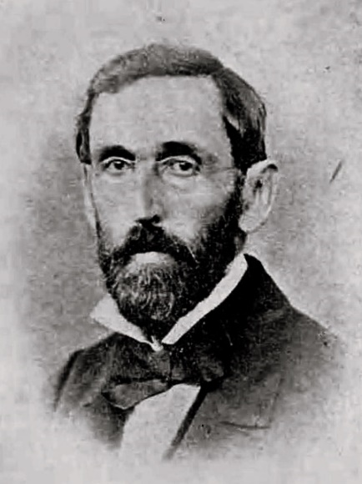

Fuente: (A) Editorial de la Universidad de Costa Rica, (B) Museo Nacional de Costa Rica.

En el 46 llegó un ingeniero danés, Anders Sandoe Oersted (Figura 3A), que venía [a ocuparse] en cosas del canal y a ver qué se podía hacer en esta región. Era un entusiasta botánico y se dedicó con enorme interés a viajar adonde era posible, llegando hasta realizar la primera expedición de un extranjero, científicamente orientada, al volcán Irazú. El resultado fue que muchas de las plantas más interesantes y más lindas de nuestras montañas tienen el nombre científico de Oersted, porque fueron bautizadas por los ejemplares llevados por él a Europa.

En el siguiente año llega de París un personaje muy pomposo, que se presenta como enviado del rey de Prusia, el Barón de Warszewicz; yo tengo grandes dudas de que fuera Barón de nada. Se llamaba Joseph [Josef] Warszewicz, y era un lituano de abuelos polacos. Efectivamente, era jardinero del Rey de Prusia, y lo mandó el Jardín Botánico de Prusia a la América, para conseguir plantas del trópico, porque se estaba poniendo de moda el coleccionismo, en lo cual los ingleses iban a la cabeza.

En los siglos XIX y XX Inglaterra tenía una tradición de preocupación por las ciencias naturales; los ingleses desperdigados por toda la región latinoamericana eran los puntos de partida de la cantidad de plantas que llegaban a Inglaterra. A Francia y Alemania no llegaba nada. Entonces Warszewicz, vino con esa tarea de buscar plantas nuevas para la ciencia germana. Estuvo un par de años en Costa Rica y después siguió por Guatemala, volvió a pasar por Costa Rica y llegó a Colombia. Volvió a Alemania, estuvo allá un par de años y se volvió a venir a América, y murió aquí, creo en Colombia. De él salió una abundantísima colección de plantas, entre las cuales estuvo la primera guaria de Turrialba.

En 1850 llegan Wagner y Scherzer, geólogos. Recordemos que la geología era en ese entonces una ciencia nueva, que tenía veinte años de fundada. La distinguida señorita intelectual, precursora de toda la presencia de la mujer en las aulas, Manuelita Escalante decía: “La geología, esa ciencia nueva que invita a dudar”, porque era una ciencia inquietante. Hoy día estamos acostumbrados en la perspectiva de millones de millones de años, pero la geología venía a sacudir las bases mismas de la fe, porque contradecía la cuenta cuidadosa de cuatro mil cuatro años hasta llegar a Cristo que tenía la Tierra, según las escrituras. Pues estos llegan a son de geólogos [sic] y estudian aquí, provocando cierta inquietud y cierta decisión en los costarricenses.

En el 1854 comienza la llegada de una oleada de alemanes que venían buscando aires más libres, después de la reacción conservadora en [la] Alemania de 1840. Entonces ese año llegan Alexander von Frantzius (Figura 3B), que no dejó herederos, pero que dejó su nombre implantado muy hondo en nuestra Costa Rica; éste tuvo una botica que se llamaba la botica von Frantzius y que llega hasta nuestros días con el nombre de Botica Francesa. Otro que llegó entonces, un jardinero cuyos descendientes mantienen su tradición, Julián Carmiol.

En esa misma época llegan otros inmigrantes, no propiamente científicos, pero gente culta, que al llegar al país y ver lo que había aquí, se entusiasman y colaboran en la exploración y acumulación de lo que hay. Entre ellos, el primero de los Nanne; un bisnieto de él es biólogo en nuestro departamento. El primero de los Schroeder, el primero de los Rohrmoser; estos eran los científicos del grupo, y los que los ayudaban.

En la época de la rendición de [del filibustero esclavista] Walker, aparecen aquí dos ingleses haciendo una hazaña verdaderamente titánica. Se llamaban Osbert Salvin y F.D. Godman. Venían dedicados a hacer una exploración masiva en todas las ramas de las ciencias en Centro América, y en sus años de exploración participan los primeros ticos. Este es el momento en que un costarricense por primera vez toma parte en la exploración científica del país. Este fue un jovencito que los ayudó en la exploración, recogiendo plantas y en algunos otros servicios. Se llamó José Cástulo Zeledón y así comenzó a formarse científicamente. Del esfuerzo de estos dos ingleses habían de salir más de cuarenta y seis volúmenes, publicados en una serie de cuadernitos para empastar después, en una obra que en conjunto llevaba el título de Biologia Centrali-Americana. Tiene como cinco tomos de botánica, otros tantos de entomología, otros tantos de ornitología. Así iban haciendo la recolección, y publicándola.

De una etapa a otra no es que cae un telón y se vuelve a alzar. Es que, imperceptiblemente, iba cambiando el clima intelectual del país. ¿Qué observamos en esta primera etapa? Que el costarricense no hace nada, sino que eran los colonos, los inmigrantes extranjeros, los que se preocupaban por mirar la naturaleza. El costarricense seguía viviendo en lucha con la naturaleza para sembrar su maíz y su café, y lo que más le importaba era librarse de las tobobas y poder cosechar.

Segunda etapa

En esta segunda etapa hay un despertar cultural en Costa Rica. Ya no es el extranjero llegando sin comunicación con el tico, sino el tico llamando al extranjero para ponerlo a trabajar.

Así llega, por ejemplo, un personaje en 1874, Helmuth Polakowsky (Figura 4A); lo traen para que fuera profesor. No sabemos a cuántos enseñó, porque se dedicó a caminar para arriba y para abajo por las veredas de Cartago, recolectando cuanto podía. Estuvo aquí poco tiempo, como dos años y luego vuelve a Europa, pero enamorado totalmente de Costa Rica, hasta el punto de que pasó hasta el fin del siglo siendo una especie de Cónsul Científico gratuito de Costa Rica, dedicado a recoger cuanto se publicaba en el mundo científico sobre Costa Rica y mandarlo a sus amigos aquí, y a publicar todo lo que se relacionara con Costa Rica y darlo a conocer en Europa.

En la década siguiente, la del 80, comienza a llegar gente con los famosos contratos de don Mauro Fernández, propuesto a importar conocimientos, a importar cultura. Trae, por ejemplo, un español Jaime Torres Bonet, que trabaja como profesor en el Instituto Nacional.

En 1886 llegan al país por primera vez materiales audiovisuales, estilo siglo XIX. Había dos casas trabajando en la modernización de la enseñanza en Europa. La Librería Hachette y la Casa de los Hijos de Emilio Deyrolle. Cito esta fecha con cariño, porque a mí me tocó todavía estudiar con ese material. Esas colecciones de cartas murales con frasquitos de vidrio, cartas murales con las familias de felinos, con los paquidermos, con colecciones de maderas, de fibras; todo existía en las escuelas públicas, y en abundancia en los liceos. Para los niños y jóvenes era[n] inquietante[s], y estimulantes a la vista esos murales.

Figura 4.
Polakowsky (A) y Pittier (B), notables botánicos.

(A) (B)
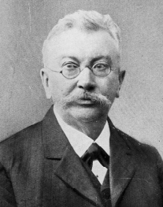
Fuente: (A) Colección personal de Luko Hilje, (B) Museo Nacional de Costa Rica.

En esa época trajeron algo que para la vida del país significó mucho más: las oleadas de profesores contratados, principalmente suizos. La cultura y manera de ser de los suizos convenía a los ticos de entonces. Los nombres de algunos de ellos: Paul Biolley y Henri Pittier Dormond (Figura 4B). Llegan y se consagran al país, no llegan a recoger ejemplares y llevarlos a su país; se casan con ticas, tienen sus hogares y dejan sus descendientes aquí. Consagraron todas las fuerzas de su vida al trabajo.

Biolley totalmente, Pittier por unos años, durante los cuales hizo él solo una labor de estímulo mayor que cinco misiones completas de la UNESCO [Organización de las Naciones Unidas para la Educación, la Ciencia y la Cultura]. Llegó, vio la maravilla que había aquí, se puso a trabajar en forma infatigable y enseñó a los ticos a trabajar con pasión: trabajó en la exploración geográfica, en biología, en meteorología, en botánica. Después de algunos años se fue para la Smithsonian Institution, en Estados Unidos y desde allá siguió publicando sobre material costarricense. Se dio cuenta de que el tacaco era una planta desconocida en el mundo y la bautizó. Siendo amigo y estando en comunicación con Polakowsky, dio el nombre de Polakowsky al género, porque esta planta es sola en la familia. El tacaco se llama Polakowskia tacaco. Utilizó el nombre vulgar para el nombre científico y se lo dedicó genéricamente a Polakowsky.

Entre esa redada llega Gustavo Michaud. Hubo otro que se arraigó tanto, que terminó con su nombre en español: cuando llegó se llamaba Jean Rudin y lo conocí como Juan Rudín. Así se llama la Escuela que lleva su nombre, y ese es el apellido de sus descendientes. Vino aquí para enseñar. Recuerdo que la primera lección de griego la recibí en el ala de pita del sombrero de don Juan Rudín. Tendría yo como cuatro o cinco años, en algo metí la cuchara en la conversación de los mayores, él se agachó y me dijo: “Mire esta es alfa y esta es beta, de allí viene el alfabeto”. Siguió conversando con los señores, pero a mí me quedó el recuerdo de la lección.

Llegaron también dos botánicos llamados por Pittier: Adolfo Tonduz y Carlos Wercklé. Se sumaron a la labor de exploración de Pittier, y aquí terminaron su vida, en gran parte girando alrededor del jardín de doña Amparo de Zeledón. Este es el momento en que se hacen presentes los ticos luchando hombro con hombro con los extranjeros.

¿Cuáles son los primeros ticos que aparecen en la lucha científica? José Cástulo Zeledón, que aprendió con Salvin y Godman, y después sirvió de contacto con los otros, y por último se fue a los Estados Unidos a trabajar en la Smithsonian Institution y allí pasó largo período de su vida haciendo contribuciones valiosas a la ornitología. Se dio a conocer como científico vigoroso. Vuelve a Costa Rica, trabajó en la Botica Francesa y terminó dueño de esa botica. Cuando murió, su esposa doña Amparo López-Calleja viuda de Zeledón, continuó en lo que pudo la labor de él, auspiciando económicamente la labor de estos botánicos. Hay muchas orquídeas, inclusive un género (Amparoa), dedicado a ella, así como hay un género de aves, Zeledonia, dedicado a don José Cástulo. Don José Cástulo Zeledón (Figura 5) participó en la fundación del Museo Nacional.

Figura 5.
Zeledón, el primer naturalista costarricense.

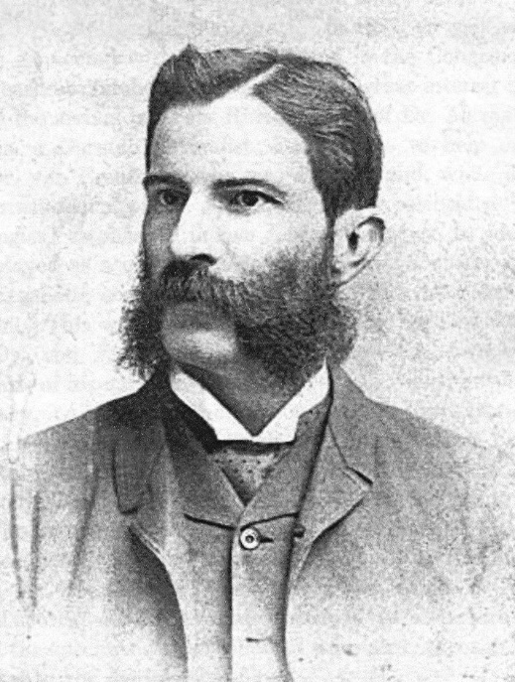
Fuente: Colección personal de Luko Hilje.

Otro cofundador del Museo es don Anastasio Alfaro González. Trabajó en la fundación y desarrollo de los Archivos Nacionales, y tiene una producción de libros y artículos de divulgación asombrosamente larga.

Otro, de la misma generación, es don Alberto Manuel Brenes Brenes. Don Alberto estuvo becado por el gobierno unos ocho [cinco] años en Suiza, y probablemente por falta de consejeros que lo orientaran en sus estudios, no remató su carrera con un título, pero volvió a Costa Rica hecho un botánico cabal. Pasó años en la enseñanza en los colegios y estuvo también por años encargado del herbario del Museo Nacional, y durante todo ese tiempo dedicado a la exploración botánica, preferentemente de su región natal, San Ramón de Alajuela. Pocos cantones hay en Costa Rica tan bien conocidos botánicamente como los de la región de San Ramón, por las recolecciones de don Alberto y de sus allegados, a quienes él estimuló para que le ayudaran. Yo conozco muy bien la letra de don Alberto en los ejemplares botánicos: es diminuta, nítida, segura; él hacía apuntes minuciosos de sus plantas. Pocos recolectores botánicos de su época y aun del presente han hecho una documentación tan segura, tan completa de lo que recolectaban, como don Alberto.

Esa es la época en que no solo aparecen personajes costarricenses, sino instituciones costarricenses, que inician una trayectoria verdaderamente digna de encomio a partir de uno de los comienzos más modestos que se puede imaginar.

El Museo Nacional comenzó con un par de coleccioncitas privadas, que se habían reunido para abrirlas al público; pero la visión de don Anastasio Alfaro y de sus colaboradores le hace lograr un desarrollo hermoso y sano (Figura 6A). Ha tenido un valor tremendo en la educación, como “casa de maravillas” para los niños; generaciones de niños que han crecido a distancia de comunicación con el Museo han llegado allí a extasiarse, admirando las colecciones de animales disecados, de cacharros indígenas, etc. (Figura 6B). Aunque no había mucha explicación para ellos, pero nada más al estar presentes ante aquella realidad palpable era ya una grata experiencia. Ha tenido el Museo un tremendo valor en la educación del pueblo, del campesino que sube al camión y llega al Museo el domingo, encuentra ahí el testimonio palpable de la historia de Costa Rica, de la realidad de Costa Rica.

Figura 6.
Alfaro (con traje), más los taxidermistas George Cherrie (de pie), Cecil Underwood (sentado) y un joven ayudante (A), así como vitrinas con aves embalsamadas (B).

(A) (B)
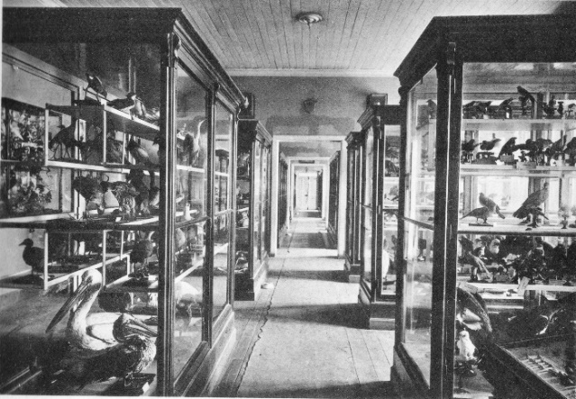
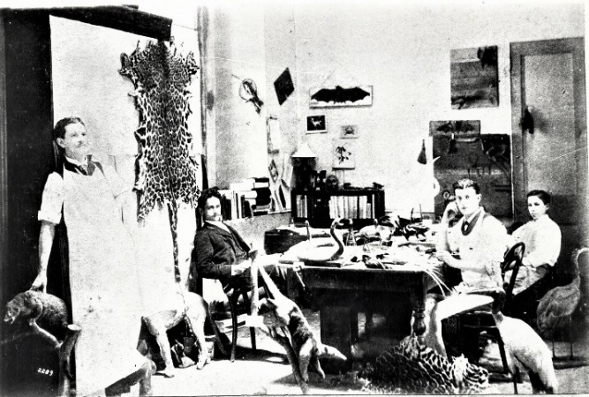
Fuente: Museo Nacional de Costa Rica.

En ese sentido, el Museo no le ha fallado al país. Ha sido de gran valor en la conservación de tesoros históricos y arqueológicos, y ha tenido departamentos de zoología, botánica, geología y arqueología, y que laboraron por cincuenta años, sin interrupción, bajo la dirección sucesiva de don Anastasio Alfaro González, don José Fidel Tristán Fernández, don Manuel Valerio [Alvarado], don Juvenal Valerio Rodríguez, don Rómulo Valerio Rodríguez, de don Jorge A. Lines [Canalías] y de don Edwin Navarro Bolandi conjuntamente, hasta interrumpirse hace como veinte años la sucesión de directores. La estrechez económica obligó a suprimir la plaza de director, y por casi veinte años lo representó una Junta Administradora ad honorem.

Esa Junta tiene dos períodos, uno que gira alrededor de la personalidad de la Dra. Doris Zemurray Stone; es una norteamericana muy acaudalada, enamorada apasionadamente de Costa Rica, así como de la etnografía y etnología de Costa Rica. Ha luchado por los indios allá en sus pueblos remotos. Ella fue la que logró que se imprimieran libros de texto en los idiomas indígenas, para enseñarles a leer, y en el Museo luchó sobre todo por el desarrollo de la parte arqueológica, provocando cierto abandono de las labores en las ciencias naturales.

Cuando se retiró de la dirección de la Junta, vino a ocuparla don Jaime Solera Bennett, en colaboración, como vice-presidenta, de doña María Eugenia Jiménez de Roig [Roy]. Ninguno de los dos con título en ciencias naturales, pero ambas personas muy cultas, que se daban clara cuenta de lo que hacía falta y desde su presidencia, hace cosa de unos cinco o diez años, el Museo ha tenido un verdadero renacimiento, en parte porque su empuje tremendo logró lo que la señora Stone, por ser extranjera, no se atrevía a hacer. Ellos gritaron a todo el mundo que hacía falta dinero para el Museo, y no tenían miedo de pelearse con presidentes o ministros, de golpearle la mesa a un industrial y lograr que aportaran dinero para el Museo. Antes de decirles lo que la Junta ha realizado, yo los invito a que visiten el Museo cuando tengan oportunidad, y que lo visiten completamente de arriba a abajo, que entren a todas partes, para que vean el momento que vive ese Museo.

Todavía no tiene el Museo buenas colecciones de ciencias naturales en exhibición. Se necesita que le construyan la esquina demolida del antiguo cuartel Bella Vista, para poderlas acondicionar, pero se hará, y mientras tanto las colecciones arqueológicas, las de arte religioso, de historia patria, están bellísimamente realizadas, para ofrecerle al visitante una imagen de cómo ha llegado Costa Rica a ser lo que es. Acabamos de regresar al sistema de un director en el Museo y hemos puesto como director interino para iniciar de nuevo el régimen a un joven del cual les hablaré después, Luis Diego Gómez Pignataro.

En 1888 fundaron el Instituto Físico-Geográfico Nacional, el mismo año que el Colegio Superior de Señoritas, y tuvo una trayectoria relativamente breve, porque en 1904 sus tareas y sus atribuciones fueron trasladadas al Museo. Pero si ustedes recuerdan el antiguo local del Museo, que botaron para construir el edificio de la Caja Costarricense del Seguro Social, recordarán que tenía una torre de observaciones, del Instituto Físico-Geográfico (Figura 7). Allí se trabajó en geografía y geología, resultando en la publicación de un mapa preliminar de Costa Rica que se vendía en copias heliográficas, tomadas de un original en papel transparente y de allí salió una riqueza de observaciones meteorológicas, y de allí salían colecciones de plantas y de animales para mandar a Europa, para que los que sabían, las estudiaran.

Figura 7.
Torre del Instituto Físico-Geográfico, en los antiguos predios del Liceo de Costa Rica.

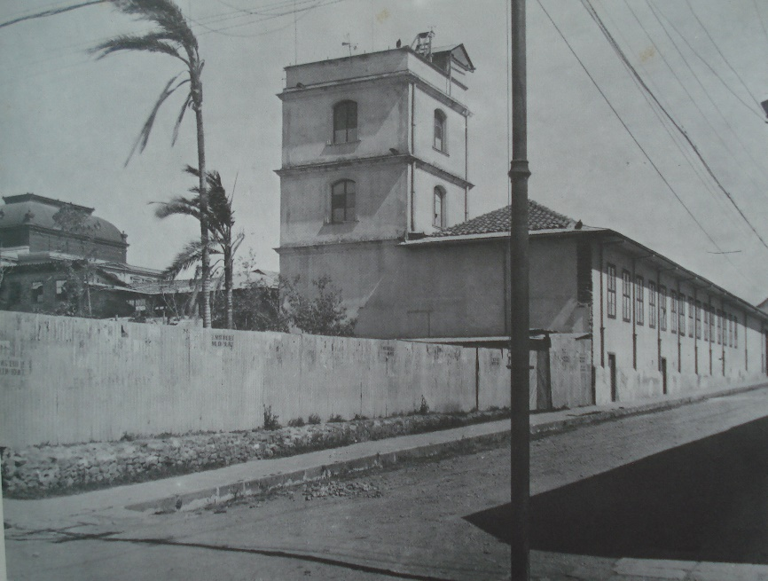
Fuente: Colección personal de Luko Hilje.

Fíjense en una cosa. Que estas instituciones realizan una labor de investigación, pero no crean escuela, no eran universidad, no había ambiente en ellas para crear sucesores, para establecer una tradición y, al no haber universidad en el país, esta labor era exploratoria pero no perduraba.

Podemos señalar, pasando ya los años de este período, la presencia de Clodomiro Picado Twight. Clorito Picado fue a estudiar a Francia en el momento en que había una impresionante efervescencia científica en ese país. Vuelve lleno de esa fe y de esa pasión por la investigación, y pasa una larga vida en Costa Rica, sintiéndose solo, por falta de un ambiente adecuado. Hace una tremenda labor de investigación, probando y abriendo brecha en muchos campos diferentes. Se ha dicho que Clorito Picado descubrió la penicilina y que le birlaron el descubrimiento; no, eso no es cierto, pero sí es cierto que estuvo a un paso de descubrirla, porque él observó que un caldo de cultivo de una levadura era beneficioso en el tratamiento de la tifoidea, y si él hubiera seguido preguntándose el porqué, llega al descubrimiento de los antibióticos. Dejó apuntado aquello y publicó su trabajo, pero lo llamaban tantas cosas, que no profundizó en ello como no profundizó en otras.

Basta una de sus muchas conquistas para consagrarlo. Son muchas. Bastaría, por ejemplo, el inicio de la fabricación de sueros antiofídicos. Él hizo una campaña solo, de recolección de serpientes venenosas, del ordeño y envío del veneno a Brasil, de distribución de los sueros, de propaganda; todo lo hizo él, tratando de aliviar ese azote de los costarricenses. Bastaría citar la creación del Laboratorio del Hospital San Juan de Dios. Se creó alrededor de él y para su uso, y desde allí formó jóvenes. No habiendo Facultad de Ciencias que los preparara, a su lado se formó, por ejemplo, Otón Jiménez Luthmer, y más adelante Alfonso Trejos Willis y Rodrigo Zeledón Araya, hoy investigadores de primera línea en nuestro país. Clorito Picado marca en realidad por sí solo, un período y una época en nuestra historia científica.

Mientras esto que les he dicho marca el comienzo, la iniciación de la marcha de los ticos en la investigación, ¿qué se hacía en la enseñanza?

La enseñanza de las ciencias se centraba en los colegios de segunda enseñanza. El Liceo de Costa Rica, el Instituto de Alajuela, el Colegio San Luis Gonzaga, el Colegio de Señoritas y el Seminario. El profesor de liceo entonces tenía el prestigio que tiene un profesor universitario ahora. Y allí era donde se pensaba, se hablaba y se luchaba. En los liceos, esa etapa dura hasta 1940.

En los liceos figuran de primera entrada los "chilenoides", que fueron las redadas de ticos que fueron becados por el gobierno de Chile, hicieron estudios allí y volvieron titulados como profesores. Hubo toda una etapa de nuestra cultura que se nutrió de los entusiasmos y no tanto de lo que aprendían, sino de lo que percibían que se podía hacer, de estos chilenoides. Entre los últimos chilenoides están Carlos Monge Alfaro e Isaac Felipe Azofeifa Bolaños, Viriato Camacho Vargas, pero entre los primeros estuvieron José Fidel Tristán Fernández, Emel Jiménez [Segura], José María Orozco Casorla, Rómulo Valerio Rodríguez, que vienen entusiasmados a trabajar en las ciencias, en las letras o en la historia.

Esta época de los colegios secundarios es dominada por espacio de casi medio siglo por el profesor de Estado. Esta era una persona que podía ser autodidacta, podía ser maestro normal, podía ser abogado, farmacéutico o médico, que se ponía a enseñar en un liceo y, si permanecía cinco años enseñando y al cabo de ellos escribía una tesis sobre un tema escogido por él y esa tesis era aprobada por un jurado compuesto por los directores de todos los colegios de segunda enseñanza, se le titulaba profesor de Estado en la asignatura que enseñaba.

En la lista de profesores de Estado figuran magníficos profesores de ciencias naturales, que supieron mantener la llamita encendida en aquella época en que no había universidad, ni dónde estudiar. Podemos volver a citar nombres ya mencionados y recordar otros con admiración y cariño: Rómulo Valerio Rodríguez, chilenoide pero que participa en este grupo, Alberto Manuel Brenes Brenes, europeo de hechura pero profesor de secundaria, Rubén Torres Rojas, de Cartago, Ramiro Aguilar Villanave, Manuel Valerio, Adolfo Casorla [Soto], Rafael Cortés Chacón, Juan José Carazo [Echavarría], cuyo librito De la vida de las plantas (1924) fue uno de los primeros estímulos que tuve en mi infancia; Elías Vicente [Bolandi], apasionado porque el tico aprendiera a sembrar; Estrella Umaña [de Pacheco], que enseñó botánica en el Colegio de Señoritas y es foco de inquietudes en Atenas, donde vive; Ramiro Montero Sánchez; Joaquín Vargas Méndez, que llega con un bachillerato en Ciencias, de Estados Unidos, allá por la mitad de la década del 30, y que habría de realizar una revolución en la enseñanza de la biología.

A mí me tocó el honor de ser su asistente de laboratorio, cuando él hizo esa revolución. Fue la primera vez que se enseñó biología en un liceo, con prácticas de laboratorio. Y para eso recauchamos hasta la última cacharpa que se pudo conseguir en San José: unos microscopitos que no los trae ahora el Niño como juguete, los arreglábamos, los amarrábamos con alambres, pero pusimos un microscopio para cada dos estudiantes en aquel Quinto Año. Entre los que estudiaron con esos infelices microscopitos estaba Alfonso Trejos Willis, que era entonces estudiante de bachillerato.

De la época del 28 al 30 llega una buena redada de suizos, muy pequeña: Carlos Borel, físico montañista, que fue una personalidad tremendamente inquieta en el campo de las ciencias, que fue verdadera levadura en mi generación. Un hombre que llegó con un sueldo de novecientos colones al mes, cuando los mejores profesores ganaban seiscientos, y le daba vergüenza ganar tanto, y decía: “Yo tengo que hacer más para ganarme esa plata, y ofrece un curso libre de alemán, un curso libre de radiotécnica, un curso libre de electricidad”. Yo tomé el de alemán y de allí gané mi examen de alemán, veinte años después, en California. Pablo Schaufelberger, geólogo; [Louis] Appel, químico que trabajó en la primera Escuela de Agricultura.

En ese mundo también está la Escuela de Farmacia, que no era una universidad, sino una escuela regida por el Colegio de Farmacéuticos, y era la fuente principal de científicos: el farmacéutico era el profesor de física, el microbiólogo, el profesor de química, el profesor de botánica. Si no había otro a mano, profesor de matemáticas, y lo hacía bien, porque a esa gente, el grupo reducido de profesores de la Escuela de Farmacia, les enseñaba el orgullo de su ciencia. Allí no había una asociación de estudiantes que se preocupara porque los exámenes fueran más fáciles: los exámenes eran asesinos en aquella Escuela de Farmacia, pero el que se graduaba sabía su oficio, y lo sabía con orgullo y lo desempeñaba con orgullo dondequiera que llegara. De esa generación de farmacéuticos es Bernardo Alfaro Sagot, que llegó hasta las aulas de la universidad y se ha distinguido en ella.

La Escuela Nacional de Agricultura es otro esfuerzo costarricense, totalmente. Comienza en 1927 [1926], por el impulso de dos personas: don Bernardo Yglesias Rodríguez, formado primero en Estados Unidos y después en Alemania, y don Enrique Jiménez Núñez, formado en Gembloux, Bélgica, gran escuela de agricultura que todavía es prestigio de Europa. Allí, entre muchos de los que ya les he mencionado, figuran dos entomólogos, cuya memoria está perdida en el país y que merecen gratitud y admiración: Charles Ballou [Udall], a quien tuve el gusto de conocer como amigo, aunque no como estudiante, y después de un tiempo Alexander Bierig [Meyer], quien además de entomólogo era uno de los dibujantes zoológicos más maravillosos que ha habido en estas tierras. Los dibujos que él dejó, que hacía para ilustrar los folletos del Centro Nacional de Agricultura, eran obras maestras; aquí pasó ignorado, excepto como profesor de la Escuela de Agricultura.

En esta época continúa la exploración, en manos de todas estas gentes de que les he hablado, y hay también la presencia previa de unas cuantas personas que debemos recordar, como por ejemplo John Donnell Smith, capitán retirado del ejército norteamericano, apasionado por la botánica centroamericana, toda una autoridad en botánica. Igualmente Cecil F. Underwood, zoólogo que llegó al Museo Nacional y que dejó magníficos ejemplos de taxidermia.

En 1898 [1900] llega al país, muy joven, Charles Lankester [West], que no tiene ninguna preparación en ciencias; viene a ocupar un puesto en una finca de café que iban a hacer unos ingleses en Sarapiquí. La empresa de Sarapiquí fracasó, Lankester regresó a Inglaterra, se casó y se vino con la esposa [Dorothy Mary Hawker] para Costa Rica, a ver qué hacían, pero a estar aquí. Trabajó largos años, siempre en la agricultura: primero empleado de los Lindo, después como finquero en la región de Cachí, y durante los sesenta y resto de años que pasó en Costa Rica, apasionadamente dedicado a la botánica y a la entomología, sobre todo a la botánica. Hay un torrente de especies bautizadas en honor a él, porque él fue su descubridor —sin estudios de botánica—, era nada más el enamoramiento por la naturaleza, la conciencia del milagro que estaba viendo.

Me decía —fue muy amigo mío— que hacía sesenta años, mientras caminaba por las cercanías del río Tiribí, había encontrado un torito en flor (Figura 8), y que todavía no le había pasado la emoción. Y es que nosotros nos encontramos los toritos, los colgamos en la sala y nos olvidamos, pero estas son plantas prodigiosas, y se necesita haber vivido fuera, o ser de fuera, para recibir todo el impacto de lo extraordinarias y asombrosas que son.

Figura 8.
Stanhopea costaricensis, una de las especies de toritos nativas del país, dibujada por el propio Rodríguez.

Fuente: Rodríguez, 2018a.

De 1909 a 1910 vino una pareja de norteamericanos a pasar una temporada aquí, en la preparación de una tesis de doctorado: eran Philip y Amelia Calvert. Estuvieron aquí un año, que para mayor suerte de ellos culminó con el terremoto de Cartago. Poco tiempo después se fueron. Unos siete años más tarde, ya doctorado él y establecido, publican un libro que es un testimonio notable de la Costa Rica de esa época. Se llama A year of Costa Rican natural history, hoy agotado, y se puede consultar solo en bibliotecas.

A partir de 1920 visitó el país repetidas veces Harvey Stork. Era un norteamericano de estatura gigantesca, y en la primera visita que hizo al istmo se fue a pie desde David hasta Bocas del Toro, en Panamá, con el fin de conocer. La última vez que visitó Costa Rica anduve siempre junto a él y, siendo él un anciano, me veía en apuros para caminar igual que él lo hacía. Publicó un numeroso registro de nuestras plantas.

Entre 1924 y 1926 estuvo aquí Paul Standley. Era un botánico ciento por ciento, dedicado totalmente a esta ciencia, hasta el punto de que nunca llegó a formar un hogar, pues vivía de un lado para otro. Se centraba en el Field Museum de Chicago y viajó por toda la América tropical. Publicó una Flora de Honduras Británica [hoy Belice], una Flora del Canal de Panamá, una Flora de la Isla de Barro Colorado, y una obra en cinco tomos, que es monumental: Árboles y arbustos de México.

También, en cuatro tomos, publicó Flora of Costa Rica. En esta obra, aunque no figuran como coautores, trabajaron dos ticos abundantemente: el principal de ellos fue Juvenal Valerio Rodríguez, que lo acompañó en todas sus excursiones. Él quería incluirlo como coautor de la obra, y fue don Juvenal quien no quiso, por una modestia que era orgullo, muy típica de él. El otro, que era entonces muy joven, al punto de que cuando llegó Standley a buscar en el Museo las colecciones, preguntó a un muchacho quién era el director del Herbario y el joven le dijo: “Soy yo”. Era Otón Jiménez Luthmer, quien se ha distinguido a través de su vida, no por la abundancia de sus recolecciones, sino por la agudeza de su ojo diagnóstico. Tiene una capacidad para distinguir algo que no se ha visto antes entre la maleza, que lo ha llevado a descubrir muchas cosas raras. Por ejemplo, frente a su oficina, en el Parque Morazán había un higuerón y a nadie se le había ocurrido cortarle una rama y enviarla a alguna parte. Ese árbol se llama hoy Ficus jimenezii, porque fue él quien lo mandó a clasificar.

En los últimos años de esta etapa trabajaron Manuel Francisco Quirós [Calvo], profesor de botánica en la Escuela de Farmacia, y Manuel Valerio [Alvarado], que fue mi profesor de zoología en el Liceo de Costa Rica, y por un año director del Museo. Finalmente, siguió por cuenta propia: habiendo comenzado como maestro de escuela, sin más preparación, un verdadero autodidacta y llegó a ser probablemente la única autoridad costarricense en moluscos que tuvimos en medio siglo.

Ustedes, que están en este momento participando en el presente Seminario Monográfico sobre Costa Rica, dense cuenta ya que la vida científica es un continuum, es algo que fluye, en la que todos figuramos en una etapa y desaparecemos, pero a la cual todos contribuimos en algo. Y a ustedes, sin ceremonia de inauguración final, imperceptiblemente les estamos pasando la antorcha, o que alguien la sigue y de año en año alguien va encontrando un alumno de promesa y lo va conduciendo a la fila de los luchadores, y eso se ha venido haciendo sin interrupción, aun en la época de mayor penuria cultural en Costa Rica.

Tercera etapa

Viene después de que pasó la depresión económica, y ya en los días de la Segunda Guerra Mundial. Se inicia con la reapertura de la Universidad, en 1941 (Figura 9). ¿Qué se hizo entonces?

Figura 9.
Frontispicio de la antigua Universidad de Costa Rica, frente al cual se observan el busto de Clorito Picado y la fuente Cupido y el cisne.

Fuente: Archivo Universitario Rafael Obregón Loría.

Había una escuelita de Farmacia, otra de Agricultura. Las declararon facultades universitarias, y se pusieron a trabajar con conciencia universitaria desde entonces. Fundan una Escuela de Ciencias, que daba un único primer año y dos cursos de tres años más para formar licenciados, los que eran profesores de secundaria, ya fuera en física y química, o en biología.

Yo soy de la segunda graduación de esa escuela. Imagínense cómo serían de reducidos los recursos de esa escuela, que para química teníamos en conjunto tal vez no más de una docena de “beakers”, de todos tamaños. Había que cogerlos para todo, porque no había otros. Envidiábamos los microscopios del Liceo de Costa Rica. Nosotros teníamos apenas cinco.

Así se trabajaba en aquella escuela. Allí luchaban Rubén Torres Rojas, Rómulo Valerio Rodríguez, Gonzalo González González —a quien el país le debe muchísimo—, porque es uno de los profesores de mayor claridad de pensamiento que hemos tenido; yo aprendí química con él, quien me hizo ver que había una razón y una lógica, que iba desde el comienzo de que había materia, y que uno era capaz de percibir un panorama ordenado de ideas y de conclusiones científicas, y fue él quien me enseñó a pensar científicamente, ya en la Universidad. Adrián Chaverri [Rodríguez], que todavía está en la Universidad; Joaquín Vargas Méndez, el de la revolución de biología; César Dóndoli Burgazzi, geólogo italiano; Jorge Aragón [Rodríguez], verdadero valor de la química, a quien perdimos muy temprano; un miembro de una distinguida familia de biólogos españoles: Rafael de Buen [Lozano]. Estos fueron los primeros que enseñaron ciencias biológicas en la Universidad de Costa Rica.

En el 47 y 48 se abandona la carrera de ciencias biológicas, para desarrollar la de microbiología. Allí aparece Alfonso Trejos Willis, de quien yo fui asistente de laboratorio cuando era estudiante, quien se formó con Clorito Picado Twight; aparece primero formando parte del alumnado y luego del profesorado. Con él, un italiano que pasa por Costa Rica, Ettore De Girolami. Vivió una época muy difícil en Costa Rica, hasta que “lo descubrieron” y se lo llevaron a la Universidad, y fue uno de los estímulos más grandes para la labor científica que hubo en el ambiente, porque era una de esas personas con una visión de lo que había que hacer, y con un impulso de trabajo inagotable. Estuvo con nosotros como cinco o seis años, y dejó una huella profunda en la Universidad. Al final, logró irse a Estados Unidos y allá triunfó como médico.

En el año 1952 comenzó en la Universidad el sistema experimental de tiempos completos. Antes de eso, todos eran “profesores de carrera”, es decir, que llegaban a la carrera, daban la lección, y salían en carrera para otro trabajo. En esa época, la Universidad puso a profesores de tiempo completo para ver qué resultado daban. Uno de ellos fue el botánico Manuel Francisco Quirós, quien falleció ese mismo año, y su contrato me lo ofrecieron al año siguiente a mí. Desde entonces vine a trabajar a la Universidad, en cuanto terminé mis estudios en Estados Unidos.

De esta misma época viene la fundación de la Facultad de Microbiología. Allí, al mismo tiempo que se forman los profesionales, han desarrollado un tremendo programa de investigación en dos áreas: en Parasitología, con Armando Ruiz [Golcher], de formación alemana, y Mario Vargas Vargas, de formación norteamericana; Rodrigo Zeledón Araya, formado aquí, en Brasil y luego en Estados Unidos; Rodrigo Brenes Madrigal, formado aquí y en México.

Con Rodrigo Zeledón hay un grupo que él ha formado y que trabaja con él, entre los cuales figura una nieta del suizo don Juan Rudín, que por parte de madre es ramonense: Eugenie Rudín de Monge, magnífica investigadora y una de las personas más modestas que hay en la Universidad, pero es una científica de primera.

En Microbiología, en otro departamento, se distinguen Pedro Morera Villalobos, Enrique de la Cruz Malavassi, Bernal Fernández Piza, Tilman Brunker —nieto de uno de los inmigrantes alemanes de fin de siglo—, y Róger Bolaños Herrera, cuyo principal triunfo es el establecimiento del Instituto Clodomiro Picado, para la manufactura de sueros antiofídicos.

En la Facultad de Agronomía encontramos a Alvaro Wille Trejos, formado en Kansas, Alvaro D. Cordero Rojas, formado en Louisiana, y otros, desarrollando una sección de entomología. Cuando puedan, visiten el Museo de Insectos que tienen ellos, que bien vale la visita. En acarología y nematología, Luis Ángel Salas Fonseca, en suelos Alberto Sáenz Maroto, en fitopatología un grupo numeroso, en el que descuellan Eddie Echandi Zürcher, Rodrigo Gámez Lobo y Luis Carlos González Umaña. En el Laboratorio de Investigaciones Agronómicas figura como un trabajador de renombre mundial José Francisco Carvajal Castro, autoridad mundial en fisiología vegetal, a quien han invitado a dar cursos en Perú, Israel, Suiza y Estados Unidos.

Figura 10.
Edificio de la actual Escuela de Biología en 1966 (A), y en 2006 (B).

(A) (B)
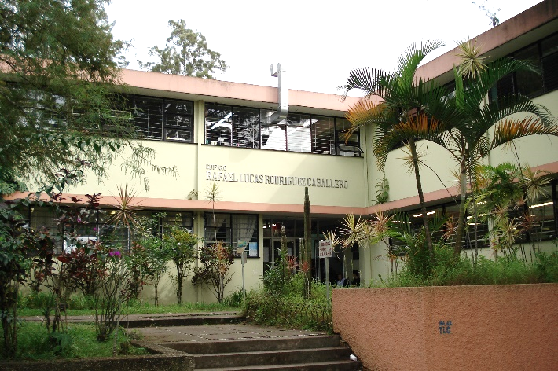
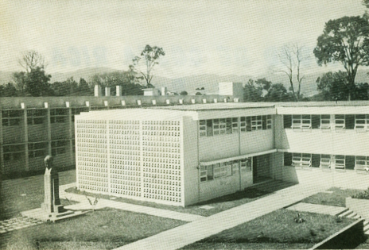
Fuente: Colección personal de Luko Hilje.

He dejado de último al Departamento de Biología (Figura 10A-B), que cumplió ya 15 años, y que es parte de la reforma académica de 1957.

Allí tenemos cerca de veinte profesores, de varias generaciones. Hay una carga docente tremenda, porque además de ofrecer el bachillerato en Biología y cuatro licenciaturas diferentes, enseñamos a una población numerosa las ciencias básicas para sus carreras en las áreas agronómica y médica.

Pero allí se hace fuerte investigación, disfrutando de tiempo para ello, con gran número de profesores de tiempo completo, que lo cumplen y lo desempeñan cabalmente.

Hay, por ejemplo el grupo de José Alberto Sáenz Renauld, Maryssia Nassar Carballo y otros, que estudian hongos, y que están haciendo publicaciones valiosas. Había, por ejemplo, 14 especies de mixomicetos conocidas en el país, pero ellos están ahora terminando —en cooperación con un especialista norteamericano— la publicación de una monografía que lleva por ahí de 140 especies, diez veces más de lo que se conocía. Además, está el grupo de Luis Alberto Fournier Origgi y Sergio Salas Durán en botánica forestal y en ecología. En mi caso, sigo trabajando en investigación botánica en dos campos: en anatomía vegetal, anatomía comparada de las plantas leñosas, y dedicado a un trabajo de 10 años de estudio y dibujo natural de las orquídeas de Centroamérica; llevo hasta el momento 778 especies dibujadas, acumulando material, para poder comenzar a publicar más tarde.

En ictiología tenemos un equipo que se ha formado alrededor de un norteamericano joven, William A. Bussing Burhaus. Lo logré reclutar de un curso que vino a recibir aquí, y mientras hacía sus estudios para su tesis, lo pusimos a dictar un curso de un semestre de ictiología, y ha estado haciendo escuela verdaderamente, tanto en ictiología como en limnología, la biología de las lagunas, de las charcas.

En herpetología conseguimos un profesor visitante, el Dr. Douglas C. Robinson Clark, quien se casó con una alumna [Olga Isabel Méndez Arburola], y ahora confío en que sea permanente, porque ha sido magnífico. Bajo su inspiración se ha transformado el Museo de Zoología, que era una modesta coleccioncita hace seis o siete años, y ahora es el mejor de Centroamérica; lo digo con orgullo, sin temor de que me contradigan desde el sur de México hasta el istmo de Panamá, gracias a la labor que ha hecho él junto con sus colaboradores.

En mastozoología está Jorge Jiménez Jiménez, actual director del Departamento de Biología. Además, en invertebrados y en biología marina Carlos Enrique Valerio Gutiérrez, Manuel María Murillo Castro y Carlos R. Villalobos Solé, quienes corresponden a una generación joven, que están apenas llegando. Asimismo, en biología molecular tenemos a José Miguel Jiménez, y en genética a Jorge Mora Urpí y su grupo.

Este era un departamentito, que empezó a trabajar con las uñas, al punto de que, para instalar el primer laboratorio, se recogieron muebles desechados en Agronomía. Así comenzamos, pero ahora somos un departamento respetado, cuyos graduados se distinguen en el exterior.

Hay que destacar la presencia en el país del Instituto Interamericano de Ciencias Agrícolas (IICA), en Turrialba, que se inició en 1942 y desde sus comienzos ha tratado de ser una institución de enseñanza e investigación, a nivel de posgraduados. Allí nuestros ingenieros agrónomos reciben un título superior, y actualmente, después de una trayectoria en investigación muy fructífera, está a punto de pasar a la Universidad de Costa Rica o de trabajar estrechamente con ella, debido a cambios en su política de su manejo, pues pertenece a la Organización de Estados Americanos (OEA).

Además, hay una institución diminuta, pero de gran respeto, el Tropical Science Center (Centro Científico Tropical), que trabaja a base de proyectos financiados específicamente desde el extranjero. Es privada, y se compone de dos miembros permanentes, Leslie R. Holdridge Holmes y Joseph Tosi Olin. Hay otros investigadores que llegan por algún tiempo y se van, pero ellos dos son el corazón de la institución. Esta entidad trabaja sobre todo en el terreno favorito del Dr. Holdridge, que es la ecología de zonas de vida. Han publicado una obra que se titula así, Ecología de zonas de vida, así como una serie de mapas ecológicos del istmo centroamericano.

Por aquí pasó también, y dejó una huella profunda, un individuo que hay que conocer y admirar, Archie F. Carr III. Este señor es un investigador de perímetro mundial en la biología de las tortugas. Mientras recorría el mundo en sus estudios zoológicos, se dio cuenta de lo que valía para el planeta la playa de Tortuguero, que es la última del Caribe donde venían a desovar las tortugas comestibles. Entonces se dedicó a una campaña para salvar del exterminio a las tortugas. Y sigue adelante. Logró financiar, mediante la colaboración de un capitalista norteamericano, la Corporación de Conservación del Caribe, que es un instituto que se centra en Tortuguero, el cual protege las nidadas y las distribuyen en todas las playas donde podían criarse, para ver si vuelven allí a desovar. Concretaron un convenio trinacional (Nicaragua, Costa Rica y Panamá) para la protección de tortugas y con un éxito tan cabal, que al año siguiente Nicaragua instaló una planta destazadora de tortugas.

Tuvimos la suerte de que, por año y medio, en 1956-1957, fue profesor en la Universidad, y me tocó estar a la par de él en la fundación del curso de Fundamentos de Biología. Desde entonces me complazco en ser un amigo personal. Es un hombre a quien Costa Rica le debe muchísimo.

Otro organismo importante es la Organización para Estudios Tropicales (OTS). Esto arrancó de la lucha de casi diez años de un profesor de la Universidad de Michigan que se llamó Norman Hartweg, quien soñaba con la instalación de un plantel de investigación de ciencias en el trópico. Luchó por establecerlo en el sur de México, donde se le desdeñó y quedó totalmente desanimado. Sin embargo, en una oportunidad llegaron a Costa Rica unos estadounidenses, que venían a estudiar la posibilidad de dar cursos de verano para profesores de su país. Para entonces estaba John de Abate Jiménez en el Departamento, y él y yo hicimos amistad con este grupo, y por espacio de tres años realizamos cursos intensivos de biología tropical para profesores universitarios estadounidenses.

Al año siguiente de comenzar, en 1962, promovimos una conferencia continental, con la participación de muchos países de América, desde Estados Unidos hasta la Argentina, con el fin de aunar esfuerzos para el estudio del trópico, y de esa reunión nació la Organización para Estudios Tropicales. En este momento es un consorcio de unas 30 instituciones, entre las cuales está la Universidad de Costa Rica, el Smithsonian Institution y las demás son universidades de Norteamérica. Reuniendo esfuerzos han logrado tener en Costa Rica, una red de estaciones de campo para estudio, que va desde Sarapiquí, Rincón de Osa, San Vito de Java, hasta Guanacaste, y que ahora también existe en Guatemala, en Honduras, en Colombia y a veces han utilizado la isla de San Andrés para estudios de biología marina. Esta organización tiene cierta permanencia y ha logrado lo que ninguna universidad por sí sola podría hacer, de manera que ha sido un verdadero éxito.

Además de estas entidades, hay que señalar la existencia, por veinte años, de la Revista de Biología Tropical, mantenida por la Universidad de Costa Rica (Figura 11). Es para la publicación de lo que investigan los científicos costarricenses y de la investigación científica relativa al trópico que hagan los de afuera. Hemos colocado esa revista en Estados Unidos, Inglaterra, la India y las Filipinas. Es una revista científica de absoluta seriedad, de cuidadosa edición, que se distribuye mundialmente. Otro propósito de la revista es ofrecerla en canje para que nos lleguen las revistas científicas de todo el mundo a la Biblioteca Universitaria.

Figura 11.
Portada del primer número y de un número reciente de la Revista de Biología Tropical.

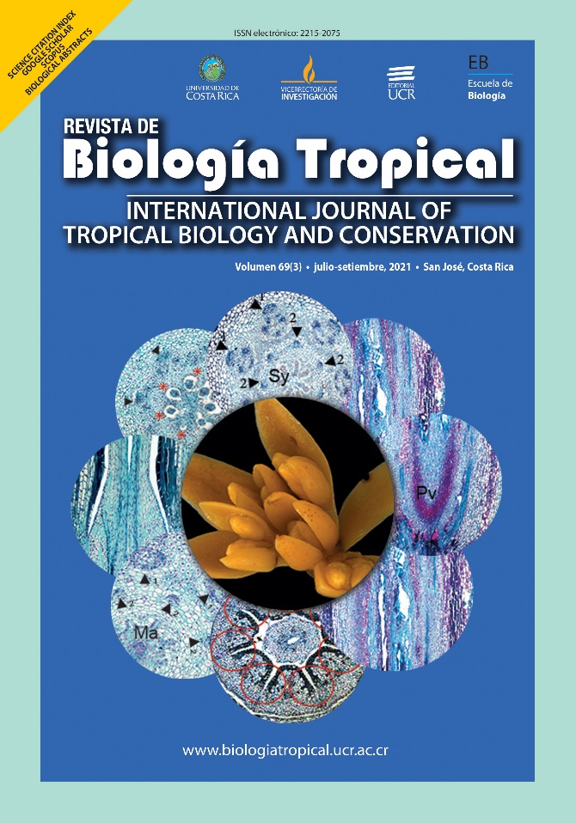
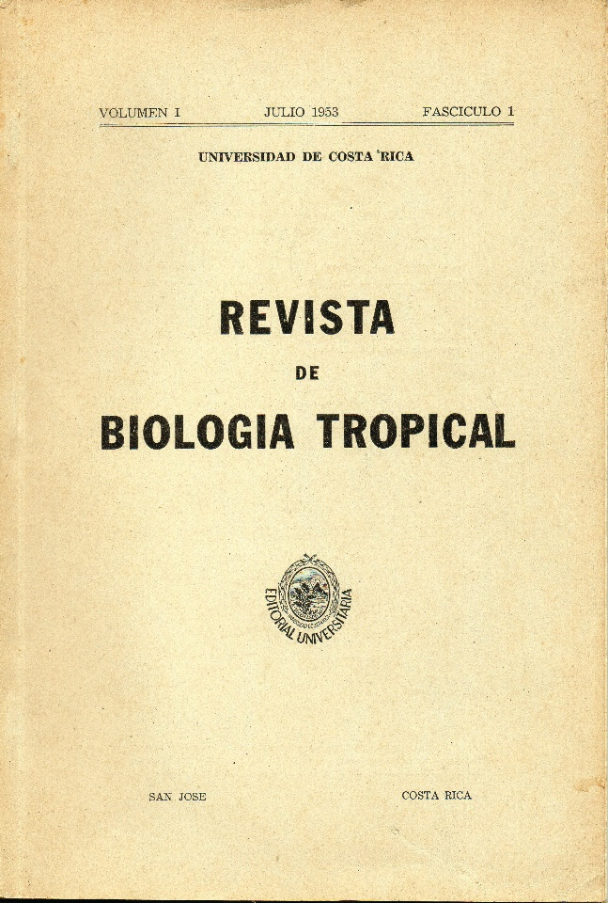
Fuente: Sergio Aguilar (Revista de Biología Tropical).

Es de indicarse que en esta etapa ha continuado la exploración científica, y son muchos los nombres asociados con ésta. Hay que mencionar a Alexander F. Skutch, ornitólogo que vive en Pérez Zeledón, yerno de don Charles Lankester, dedicado al estudio de la vida de las aves. Ha publicado varios libros sobre este tema, incluyendo uno reciente, interesantísimo, llamado Un naturalista en Costa Rica, que es un relato de sus experiencias aquí. Hay más libros, de otros autores, en herpetología, en ornitología y en botánica, especialmente.

En botánica cabe señalar un proyecto que está en marcha en el Field Museum, de Chicago, empezado por el Dr. Louis O. Williams, en cooperación con Alfonso Jiménez Muñoz, del Museo Nacional. Alfonso se fue del Museo, por lo que el Dr. Williams le encomendó continuar la tarea a un botánico joven de gran capacidad, William C. Burger, quien estableció cooperación con Guillermo E. Mata Ulloa, sucesor de Alfonso en el Museo; ya ha aparecido el primer volumen de lo que será una flora monumental de Costa Rica, llamada Flora Costaricensis, dedicado exclusivamente a las piperáceas y publicado en inglés. La otra obra existente, proveniente también del Field Museum, se llama Flora of Costa Rica.

Queda por mencionar la generación naciente, los que están, como ustedes, en la Universidad de Costa Rica, o que están por graduarse. Esta nueva generación de biólogos mira en todas direcciones, y se atreve a probar en todos los campos. Ya no es una generación subdesarrollada, que se sentía tímida. Los botánicos de la generación vieja, la que me enseñó a mí, no se atrevían a clasificar plantas, las recolectaban y las mandaban a otros países a clasificar. Había cierta inhibición. Ya nosotros nos atrevemos a discutirle a un profesor de física, y los jóvenes se atreven a pensar en grande en todas direcciones. Lo más valioso es que esta generación se ha decidido a luchar por conservar lo suyo. Se ha dado cuenta de la lucha a tiempo por la conservación de los recursos naturales, y gran parte de nuestro alumnado está inclinándose por la ecología y el propósito de la conservación.

Entre éstos, que han sido nuestros alumnos, hay que mencionar algunos con orgullo. Leda M. Meléndez Howell, nacida en San Isidro de El General [San Sebastián, San José], estudió en nuestro Departamento, se fue con una beca por un año a París, nunca la dejaron venirse, y está trabajando como profesora en París; es una de las más brillantes que han salido de nuestra Universidad. William Luis Ramírez Benavides, de Santo Domingo de Heredia, se hizo agrónomo, pasó a la Universidad de Kansas mediante una beca del Ministerio de Agricultura y Ganadería, y hoy día es una de las tres autoridades mundiales en la clasificación y la biología de los Ficus, que son uno de los acertijos biológicos más raros de la tierra; hasta aquí ha venido un especialista de Israel a conversar con él por dos meses, aprovechando que Ramírez estaría aquí de vacaciones. Repito, es autoridad mundial en la botánica de los higos y en la zoología de las avispitas que los polinizan.

Hay unos muy jóvenes, que son verdaderas promesas: Carlos Enrique Valerio Gutiérrez, sobrino nieto de Rómulo y Juvenal Valerio, que ha escogido uno de los campos más difíciles de especialización: las arañas; son muy pocos los aracnólogos en el mundo. Francisco Ureña Calderón, en citogenética, Manuel María Murillo Castro, en biología marina; Carlos R. Villalobos Solé, que va a California, y el Club de Leones de la localidad donde estudiaba lo nombra el mejor estudiante extranjero que ha habido ese año. Asimismo, María Isabel Morales Zürcher, Sergio Salas Durán, Guillermo Mata Ulloa y Mayra Montiel Longhi, quienes comenzarán a enseñar ahora sus conocimientos o van a hacer su doctorado. Jesús Ugalde Víquez, que sin terminar la carrera, lo nombran decano de la Facultad de Educación. Luis Diego Gómez Pignataro, también sin terminar, a quien lo nombran director del Museo Nacional, además de que ya tiene renombre como especialista en helechos.

Puede Costa Rica mirar el pasado con satisfacción, puede Costa Rica mirar el futuro con confianza, y a ustedes les toca continuar esa tradición dignamente.

Hay en este momento la ventaja de que ya está fundado el Colegio de Biólogos y a él, como vocero oficial del conocimiento científico, le corresponde hacer oír el pensamiento de los biólogos en los asuntos nacionales, porque en este momento las ciencias naturales no son cosa académica, de un viejecito que colecciona matas y flores, y tan bueno que es.

Es que los biólogos le tienen que decir al mundo el peligro en que está, porque nadie más está en condiciones de darse cuenta. Por eso, aunque ahora son las ocho de la noche, es hora de ponerse a trabajar, y eso les toca a ustedes.

Consideraciones finales

Tras este extenso recorrido por la historia de la biología en Costa Rica, queda un grato regusto en la mente y el alma del lector, pues denota cuánto se ha avanzado en casi dos siglos de fructíferas acciones, además de que su autor aderezó su claridad expositiva con su refinado sentido del humor.

Don Rafael Lucas —así lo llamaré en esta parte final del artículo— fue un auténtico maestro para quienes tuvimos el gusto y la fortuna de ser sus alumnos en varios cursos, así como un actor esencial en el desarrollo de las ciencias biológicas en Costa Rica, como lo demuestra ampliamente su hijo homónimo (Rodríguez, 2018). En tal sentido, es afortunado que esto se le haya reconocido con sendas placas colocadas a la entrada del edificio de la Escuela de Biología, una de parte de la OTS y la otra de la Asociación de Estudiantes de Biología (AEB), así como por el hecho de que dicho edificio porta hoy su nombre. Además, hay otra placa en el edificio de la Facultad de Educación.

A propósito de placas conmemorativas, subsistía la duda de si hubo alguna conexión entre la conferencia de don Rafael Lucas aquí transcrita y una placa de metal colocada a la entrada del edificio de la Escuela de Biología (Figura 12), en la que se lee la siguiente inscripción: “Honor al Mérito. El Colegio de Biólogos de Costa Rica / A aquellos que con esfuerzo, cariño y dedicación sentaron las bases de las ciencias biológicas en nuestra patria de 1841 a 1941. Que su labor sea permanente ejemplo para las futuras generaciones / Junta Directiva 1970-1972”.

En realidad, gracias a la revisión de las actas de la junta directiva del Colegio de Biólogos, recién hemos podido esclarecer que la placa y la conferencia fueron dos eventos independientes.

La idea de la placa surgió tras un homenaje tributado a don José María Orozco Casorla, pocos meses antes de su muerte, acaecida el 8 de setiembre de 1971, a los 87 años de edad. En efecto, el 11 de noviembre de 1970 dicho Colegio lo había nombrado “Pionero de la Biología en Costa Rica”, en reconocimiento de su “meritoria y fructífera labor en la enseñanza de las ciencias biológicas en Costa Rica”. Esto justificó que en la sesión de enero de 1971 se acordara que una comitiva lo visitara en su casa, para entregarle un pergamino; ello ocurriría el lunes 1° de febrero por la mañana.

Figura 12.
Placa conmemorativa del Colegio de Biólogos de Costa Rica.

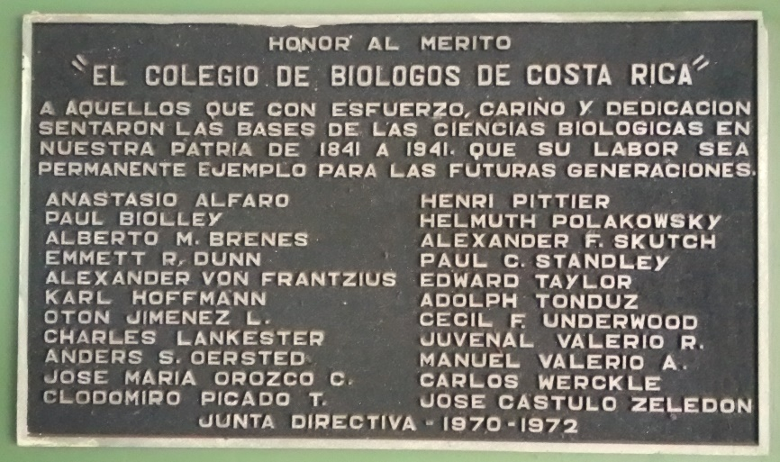
Fuente: Fotografía de Luko Hilje.

En el acta de esa sesión consta que el directivo Douglas Robinson había sugerido que se elaborara una lista de personas “que se hayan destacado en la investigación y la enseñanza de las ciencias biológicas en Costa Rica”, y fue entonces cuando empezó a tomar forma la encomiable iniciativa de eternizar sus nombres en una placa. Se develizó el viernes 18 de junio de 1971. Cabe acotar que, aunque ese año se conmemoró el sesquicentenario de la independencia de Costa Rica, la colocación de la placa no tuvo relación con esta efeméride.

Es de suponer que fue este hecho lo que estimuló al biólogo Óscar Blanco, más de un año después, para invitar a don Rafael Lucas a disertar en el Centro Universitario Regional de San Ramón.

Eso sí, llama la atención que, entre los nombres de los 22 naturalistas consignados en la placa, no haya plena concordancia con los mencionados por don Rafael Lucas en su conferencia.

Al respecto, el más grande y notable ausente en la placa es José Fidel Tristán, quien —entre muchos aportes significativos al desarrollo de las ciencias naturales en el país—, fue el primer entomólogo costarricense (Hilje, 2013b). Tampoco están ahí Emanuel von Friedrichsthal, Josef von Warscewicz, Hermann Wendland, Augustus R. Endrés, Otto Kuntze, George K. Cherrie, los esposos Philip y Amelia Calvert, Austin P. Smith, Melbourne A. Carriker, Paul Slud y Alfredo Anderson.

A su vez, hay naturalistas cuyos nombres aparecen en la placa, pero no en el recuento, como sucede con los herpetólogos Emmett Dunn y Edward Taylor. Esto último podría explicarse porque, como el objetivo de don Rafael Lucas era tan solo impartir una conferencia, sin la intención de realizar una publicación exhaustiva, en la premura resultó inevitable —como es común en este tipo de labores de recopilación— omitir dichos nombres y otros más. Por ejemplo, se percibe la ausencia de von Friedrichsthal, Hoffmann, Wendland, Gabb, Kuntze, Ridgway, Cherrie y Nevermann, mencionados en nuestras notas el pie, en el recuento. También están ausentes los recién citados botánicos Endrés, Juan José Cooper Sandoval, Alfredo Brade, Alfredo Anderson, William R. Maxon, Paul H. Allen y Richard Pohl, así como los zoólogos Carriker, Slud, Charles Van Patten, Charles C. Nutting, Seth E. Meek, Austin P. Smith y Eugene Raymond Hall.

Estas omisiones no demeritan la calidad del recuento histórico preparado por don Rafael Lucas. En realidad, no es nada sencillo recopilar tantos nombres —y estos son tan solo los principales—, pues son centenares los naturalistas o científicos que han explorado nuestro país a lo largo del tiempo, y especialmente a partir de inicios del siglo XX. Al respecto, en tiempos recientes hemos tratado de completar dicha lista, así como el tipo de aportes que hicieron (Hilje, 2022, 2022a), para así reconocerles lo mucho que Costa Rica les adeuda.

Agradecimientos

Dedico este artículo a la memoria de don Rafael Lucas, a quien le debo mucho de mi formación como biólogo, además de que me honró con su sincera y espontánea amistad.

Agradezco a su viuda Hortensia Sevilla Álvarez, así como a su hijo Rafael Lucas Rodríguez Sevilla, la colaboración para esclarecer las vicisitudes del documento en el cual está basado este artículo. Igualmente, al colega Gilbert Fuentes el haber compartido conmigo el recuento disponible en la base de datos BINABITROP, sin lo cual este artículo no hubiera sido posible. Además, a Jaime García González, Anny Chaves Quirós, Orlando Muñoz López, Edgar Suárez Bolaños, Alberto Hamer Salazar y William Solórzano Vargas, el aporte de información valiosa.

En cuanto a las figuras que ilustran este artículo, fueron gentilmente facilitadas por Rafael Lucas Rodríguez Sevilla (1, 2 y 8); Sergio Aguilar, de la Revista de Biología Tropical (11A-B); Alejandra Núñez Ceciliano e Ivannia Azofeifa Rojas, del Archivo Universitario Rafael Obregón Loría (AUROL) (9); Alberto Murillo Herrera y Aída Elena Cascante Segura, de la Editorial de la Universidad de Costa Rica (3A); y Marlin Calvo Gamboa y Gabriela Villalobos Madrigal, del Museo Nacional de Costa Rica (4B, y 6A-B). De las restantes, algunas son de dominio público (3B, 4A, 5, 7 y 10A) y otras fueron tomadas por el autor (10B y 12).

Literatura citada

Abarca, C. (2004). Alexander Skutch: la voz de la naturaleza. INBio y CCT.
Anónimo. (1966). Departamento de Biología. Universidad de Costa Rica.
Anónimo. (1924). Homenaje a don José C. Zeledón. Imprenta y Librería Trejos Hermanos.
Bolaños, R. (2019). Joseph A. Tosi: ecólogo forestal y visionario promotor de la conservación y el desarrollo. Revista de Ciencias Ambientales, 53(2), 156-165.
Boza, M. A. (2015). Historia de la conservación de la naturaleza en Costa Rica (1754-2012). Editorial Tecnológica de Costa Rica.
Bozzoli, M. E. (2020). Álvaro Wille, entomólogo, naturalista y conservacionista. Revista de Ciencias Ambientales 54(2), 201-210.
Burlingame, L. J. (2002). Evolution of the Organization for Tropical Studies. Revista de Biología Tropical, 50(2), 439-472.
Carriker, M. A. Jr. (1910). An annotated list of the birds of Costa Rica including Cocos Island. Annals of the Carnegie Museum, 4, 314-915.
Casto, S. D. y Burke, H. R. (2010). Austin Paul Smith; the life of a natural history collector and horticulturalist. Print Express.
Chaves, A. (2018). Douglas Robinson: herpetólogo, mentor y conservacionista. Revista de Ciencias Ambientales, 52(2), 208-216.
Chaves, A. (2022). Peter Pritchard: ciudadano del mundo, investigador y protector de las tortugas. Revista de Ciencias Ambientales, 56(1), 259-267.
Cleef, A. M. y Kappelle, M. (2003). Memorias acerca de una científica en el páramo costarricense: Adelaida Chaverri-Polini. Brenesia, 59-60, 3-5.
Conejo, A. (1975). Henri Pittier. Serie ¿Quién fue y qué hizo? No. 20. Ministerio de Cultura, Juventud y Deportes.
Dauphin, G. (2020). Adolphe Tonduz y la época de oro de la botánica en Costa Rica. 2 ed. Editorial Tecnológica de Costa Rica.
Díaz, R. E. y Solano, F. J. (2009). Costa Rica: desarrollo científico; una mirada en su historia natural a través de Paul Biolley Matthey (1886-1908). pp. 209-238. En: Geonaturalia. Geografía e Historia Natural: hacia una historia comparada. Lértora, C. E. (ed.). Fundación para el Estudio del Pensamiento Argentino e Iberoamericano (FEPAI).
Dowe, J. L., Appelhans, M. S., Bräuchler, C., Hilje, L. y Schlumpberger, B. O. (2022). The botanical expedition of Hermann Wendland in Central America: a nomenclatural study and travel report. Boissiera, 73, 1-136.
Eakin, M. C. (1999). The origins of modern science in Costa Rica: The Instituto Físico-Geográfico Nacional, 1887-1904. Latin American Research Review, 34(1), 123-150.
Fernández de Oviedo, G. (1992). Historia general y natural de las Indias. 2 ed. Juan Pérez de Tudela Bueso (ed.). 5 vol. Ediciones Atlas.
Fournier, L. A. (1991). Desarrollo y perspectivas del movimiento conservacionista costarricense. Editorial de la Universidad de Costa Rica.
García, J. E. y Di Stéfano, J. F. (2004). Luis Alberto Fournier Origgi: docencia e investigación universitaria en pro del desarrollo sostenible. Manejo Integrado de Plagas y Agroecología, 71, 1-12.
García, J. E. (2009). Breve historia de la Escuela de Biología de la Universidad de Costa Rica (1957-2009). Revista de Biología Tropical, 57(Supl. 1), 1-14.
Garrón de Doryan, V. (1974). Anastasio Alfaro. Serie ¿Quién fue y qué hizo? No. 17. Ministerio de Cultura, Juventud y Deportes.
Gómez, L. D. y Savage, J. M. (1986). Investigadores en aquella rica costa: biología de campo costarricense 1400-1980. pp. 1-11. En: Historia natural de Costa Rica. Janzen, D. H. (ed.). Editorial de la Universidad de Costa Rica.
Gómez, L. D. (1978). Contribuciones a la pteridología costarricense. XII. Carlos Wercklé. Brenesia, 14/15, 361-393.
González, L. F. (1921). Historia de la influencia extranjera en el desenvolvimiento educacional y científico de Costa Rica. Imprenta Nacional.
Grayum, M. H., Hammel, B. E., Troyo, S. y Zamora, N. (2004). Historia/History. En: Manual de plantas de Costa Rica. Vol. 1. Introducción. p. 1-50.
Grayum, M. H., Hammel, B. E, Herrer, C.a & Zamora, N. (eds.). Missouri Botanical Garden, Instituto Nacional de Biodiversidad (INBio) y Museo Nacional de Costa Rica. Monographs Systematic Botany Missouri Botanical Garden, 97, 1-300.
Häsler, B. y Baumann, T. (2000). Henri Pittier (1857-1950), Leben und Werk eines Schweizer Naturforschers in den Neotropen. Friedrich Reinhardt Verlag. Basel, Switzerland.
Hilje, B. y Torres, M. (2018). La inmigración alemana a Costa Rica en el siglo XIX (1840-1900). Editorial Universidad Técnica Nacional.
Hilje, L. (2004). Alexander Skutch: ¿el último gran naturalista? Manejo Integrado de Plagas y Agroecología, 72, 1-9.
Hilje, L. (2006a). Karl Hoffmann: naturalista, médico y héroe nacional. Instituto Nacional de Biodiversidad (INBio).
Hilje, L. (2006b). Karl Hoffmann: un naturalista en tiempos turbulentos. Manejo Integrado de Plagas y Agroecología, 77, 1-7.
Hilje, L. (2013a). Trópico agreste; la huella de los naturalistas alemanes en la Costa Rica del siglo XIX. Editorial Tecnológica de Costa Rica.
Hilje, L. (2013b). Los primeros exploradores de la entomofauna costarricense. Brenesia, 80, 65-88.
Hilje, L. (2015). Don Juan Rafael Mora y las ciencias naturales en Costa Rica. Editorial Universidad Técnica Nacional.
Hilje, L. (2017). Adelaida Chaverri: la primera naturalista y conservacionista costarricense. Revista de Ciencias Ambientales, 51(1), 62-75.
Hilje, L. (2018). José Cástulo Zeledón, primer naturalista costarricense. Revista de Ciencias Ambientales, 52(1), 209-220.
Hilje, L. (2021). Alexander von Frantzius, notable pionero de nuestras ciencias naturales. Revista de Ciencias Ambientales, 55(2), 340-350.
Hilje, L. (2022). Las rutas históricas del desarrollo de las ciencias biológicas en Costa Rica. Revista Herencia, 35(1), 110-154.
Hilje, L. (2022a). Naturalistas y científicos extranjeros influyentes en el desarrollo de las ciencias biológicas en Costa Rica. Revista de Biología Tropical (Aceptado).
Hilje, L.; Barrionuevo, F. y Guardia, M. E. (2022). Alexander Bierig, entomólogo y pintor. Editorial Tecnológica de Costa Rica.
Hilje, L.; Dauphin, G. (2022). Henri Pittier, el primer científico conservacionista en Costa Rica. Revista de Ciencias Ambientales 56(2), 1-16.
Hilje, L. y Jiménez, H. (2017) Leslie R. Holdridge: un botánico que vio muy lejos. Revista de Ciencias Ambientales, 51(2), 181-194.
Jahn, A. (1937). Prof. Dr. Henry Pittier. Boletín de la Sociedad Venezolana de Ciencias Naturales, 30, 1-43.
Jiménez, H. (2005). Dr. Leslie R. Holdridge: la capacidad de crear a partir de lo cotidiano. Manejo Integrado de Plagas y Agroecología, 75, 1-6.
Jiménez, O. (1959). Alfredo Brade, naturalista. Brecha, 3, 1-4.
Jiménez, O. (1967). Charles Herbert Lankester. Diario La Nación. San José, Costa Rica. 20-VII-1967. p. 32-33.
Jiménez, O. (1969). La influencia de Humboldt en la cultura de Costa Rica. Revista de Agricultura, 10-11, 222-235.
Jiménez, O. (1971). Tonduzia. Revista de Agricultura, 5-8, 55-67.
Jiménez, Q. (2022). La gestación y culminación del Manual de Plantas de Costa Rica, una herramienta para el conocimiento y la conservación de la flora neotropical. Revista de Ciencias Ambientales, 56(1), 268-283.
Jirón, L. F. y Vargas, R. G. (1986). La entomología en Costa Rica: una reseña histórica. Quipu, 3(1), 67-77.
Kandler, C. (1987). Reseña histórica del Museo Nacional. En: Museo Nacional de Costa Rica, más de cien años de historia. Ministerio de Cultura, Juventud y Deportes.
Kappelle, M. y Cleef, A. M. (2004). Adelaida Chaverri: ecóloga de tierras altas, conservacionista genuina. Manejo Integrado de Plagas y Agroecología, 73, 1-7.
León, J. (2002). La exploración botánica de Costa Rica en el siglo XIX. pp. 129-186. En: Ciencia y técnica en la Costa Rica del siglo XIX. Peraldo, G. (ed.). Editorial Tecnológica de Costa Rica.
Manzanal, S. (1987). Filosofía y ciencia en Clodomiro Picado Twight. Editorial Universidad Estatal a Distancia.
May, R. H. (2013). En los pasos de Zeledón. Historia de la ornitología nacional y la Asociación Ornitológica de Costa Rica. Asociación Ornitológica de Costa Rica.
May, R. H. (2021). Alexander F. Skutch: ornitólogo, filósofo, naturalista y conservacionista. Revista de Ciencias Ambientales, 55(1), 317-326.
Meléndez, C. (1976). Carl Hoffman. Viajes por Costa Rica. Serie Nos Ven No. 6. Ministerio de Cultura, Juventud y Deportes.
Monge, J. y Méndez, V. H. (2002). Dos colosos de la biología costarricense del siglo XIX: Anastasio Alfaro y Henri Pittier. pp. 323-343. En: Ciencia y técnica en la Costa Rica del siglo XIX. Peraldo, G. (ed.). Editorial Tecnológica de Costa Rica.
Oersted, A. S. (2011). La América Central. J. León (ed.). Editorial de la Universidad de Costa Rica.
Ossenbach, C. (2010). Josef Ritter von Rawiez Warszewicz (1812-1866). Biocenosis, 23(1), 56-61.
Ossenbach, C. (2016). Orquídeas y orquideología en América Central: 500 años de historia. Editorial Tecnológica de Costa Rica.
Ossenbach, C. (2019). Charles H. Lankester: estudioso y conservacionista de orquídeas. Revista de Ciencias Ambientales, 53(1), 143-152.
Ossenbach, C., Pupulin, F. y Jenny, R. (2010). Orchid itineraries of Augustus R. Endrés in Central America: a biographic and geographic sketch. Lankesteriana, 10(1), 19-47.
Ossenbach, C., Pupulin, F. y Jenny, R. (2013a). Orchids in the life and work of Auguste R. Endrés. Vol. 1. The texts. Verlag des Naturhistorischen Museums. Viena, Austria.
Ossenbach, C., Pupulin, F. y Jenny, R. (2013b). Orchids in the life and work of Auguste R. Endrés. Vol. 2. The illustrations and the catalogue. Verlag des Naturhistorischen Museums.
Picado, M. (1964). Vida y obra del doctor Clodomiro Picado T. Editorial Costa Rica.
Pittier, H. (1908). Plantas usuales de Costa Rica. H.L. & J.B. McQueen, Inc. Washington, DC.
Ridgway, R. (1923). In memoriam: José Cástulo Zeledón. The Auk, 40, 682-689.
Rocha, O. J. y Braker, E. (2021). The Organization for Tropical Studies: History, accomplishments, future directions in education and research, with an emphasis in the contributions to the study of plant reproductive ecology and genetics in tropical ecosystems. Biological Conservation. https://doi.org/10.1016/j.biocon.2020.108890
Rodríguez, B. (2002). Los taxidermistas del Museo Nacional, su aporte a la zoología de Costa Rica. pp. 347-374. En: Ciencia y técnica en la Costa Rica del siglo XIX. Peraldo, G. (ed.). Editorial Tecnológica de Costa Rica.
Rodríguez, R. L. (1972). Historia de la biología en Costa Rica. Seminario Monográfico de Costa Rica. Centro Universitario Regional de San Ramón, Universidad de Costa Rica. 13 p. (Mimeografiado).
Rodríguez, R. L. (2018). Rafael Lucas Rodríguez Caballero: botánico, artista y humanista. Editorial Tecnológica de Costa Rica.
Rodríguez, R. L. (2018a). Orquídeas en acuarela: la obra inédita de Rafael Lucas Rodríguez Caballero. Editorial Tecnológica de Costa Rica.
Salazar, A. H. (2009). Alberto Manuel Brenes: el naturalista. Editorial de la Universidad de Costa Rica.
Salazar, A. H. (2020). Alberto Manuel Brenes: el primer botánico costarricense. Revista de Ciencias Ambientales, 54(1), 190-199.
Savage, J. M. (2002). The Amphibians and Reptiles of Costa Rica. A Herpetofauna between Two Continents, between Two Seas. The University of Chicago Press.
Standley, P. C. (1937-1938). Flora of Costa Rica. Field Museum of Natural History, Botanical Series, 18, 1-1616.
Stiles, F. G. y Skutch, A. F. (1995). Guía de aves de Costa Rica. Instituto Nacional de Biodiversidad (INBio).
Stone, D. (1956). Biografía de Anastasio Alfaro González. Imprenta Lehmann.
Stone, D. E. (1988). The Organization for Tropical Studies (OTS): a success story in graduate training and research. pp. 143-187. En: Aldemeda, F. & Pringle, C.M. (eds.), Tropical Rainforest Diversity and Conservation. California Academy of Sciences and Pacific Division, AAAS, San Francisco.
Tristán, J. F. (1906a). Extranjeros ilustres en el desenvolvimiento científico de Costa Rica. I. Henri de Saussure. Páginas Ilustradas, 115, 1841-1843.
Tristán, J. F. (1906b). Extranjeros ilustres en el desenvolvimiento científico de Costa Rica. II. George Newbold Lawrence. Páginas Ilustradas, 117, 1872-1875.
Tristán, J. F. (1907a). Extranjeros ilustres en el desenvolvimiento científico de Costa Rica. III. Alejandro v. Frantzius. Páginas Ilustradas, 128, 2053-2056.
Tristán, J. F. (1907b). Extranjeros ilustres en el desenvolvimiento científico de Costa Rica. IV. Prof. Dr. Jean Cabanis. Páginas Ilustradas, 132, 2109-2111.
Tristán, J. F. (1907c). Extranjeros ilustres en el desenvolvimiento científico de Costa Rica. V. Osbert Salvin. Páginas Ilustradas, 170, 2785-2789.
Tristán, J. F. (1908). Extranjeros ilustres en el desenvolvimiento científico de Costa Rica. VI. Edward Drinker Cope. Páginas Ilustradas, 187, 3161-3166.
Tristán, J. F. (1909). Extranjeros ilustres en el desenvolvimiento científico de Costa Rica. VII. Profesor Dr. Adolfo Engler. Páginas Ilustradas, 223, 3930-3933.
Tristán, J. F. (1966). Baratijas de antaño. Editorial Costa Rica.
Wagner, M. y Scherzer, C. (1974). La República de Costa Rica en Centro América. Serie Nos Ven No. 2. 2 vol. Ministerio de Cultura, Juventud y Deportes.
Wolff, T. y Petersen, M. E. (1991). A brief biography of A. S. Örsted, with notes on his travels in the West Indies and Central America and illustrations of collected polychaetes. Ophelia Supp, 5, 669-685.
Yacher, L. (2000). Henri F. Pittier's professional contributions and the status of geography in Costa Rica after his permanent departure. Brenesia, 53, 3-16.

En efecto, así consta en las crónicas de Gonzalo Fernández de Oviedo y Valdés, quien desde 1513 y durante 22 años recorrió América Central y el Caribe. En sus relatos se refiere a las muchas especies de flora y fauna utilizadas por los aborígenes como medicinas, toxinas, tintes, alimentos, bebidas, fibras, etc. (Fernández de Oviedo, 1992).
Dicho hotel aún existe. En cuanto al citado árbol, se trata de Quercus oleoides, la única especie de encino de tierras bajas en Costa Rica. Cabe acotar que era muy abundante en Guanacaste, y que en los llanos de Nicoya el recién citado Fernández de Oviedo se topó con “un encinar de bellotas”, de las que acotó que “son ni más ni menos que las de España, así las encinas en el árbol y hoja, como en el fruto”.
Hubo cuatro grandes expediciones españolas a América, muy distanciadas en el tiempo. La primera, a México, se inició en 1571 y duró seis años. Las otras tres datan del siglo XVIII, y todas se denominaron Real Expedición Botánica: una al Virreinato del Perú (1777-1788), otra al Nuevo Reino de Granada (1783-1816), y otra más a la Nueva España (1787-1803). Como parte de esta última, el mexicano-español José Mariano Mociño visitó algunas islas del Caribe y una porción de América Central, incluyendo Costa Rica, aunque de manera apenas tangencial (León, 2002).
Este dato, sin duda tomado de González (1921), no es correcto. Alude a un individuo de ese apellido, oriundo de Connecticut, a quien el abogado y viajero estadounidense John Lloyd Stephens (1805-1852) conoció en Costa Rica en 1840. Al parecer, dicho autor lo confundió con el ornitólogo George N. Lawrence (1806-1895), nacido y residente en Nueva York, quien identificó muchas aves de Costa Rica remitidas por el alemán Alexander von Frantzius (1821-1877). En cuanto al citado barco, se trata del HMS Sulphur que, al mando de Sir Edward Belcher (1799-1877), a partir de 1836 (no de 1843), realizó mapeos en algunos puntos de las costas de América Central, a la vez que recolectaron plantas y animales.
Georges Louis Leclerc (1707-1788), conde de Buffon, fue un célebre naturalista francés, autor del libro Historia natural, general y particular, publicado en 44 volúmenes. Es posible que, en efecto, algunas personas cultas y pudientes tuvieran tomos de esta obra. Según el naturalista alemán Helmuth Polakowsky (1847-1917), en la biblioteca de la naciente Universidad de Santo Tomás, para 1875 se contaba con apenas algunos tomos (Hilje, 2013a).
Oersted (1816-1872) no era ingeniero, ni tenía relación alguna con un eventual canal. Era biólogo marino, y tras explorar las islas Vírgenes, Jamaica, Costa Rica y Nicaragua, se convirtió en botánico, como se demuestra ampliamente en Wolff y Pettersen (1991). Fue el primer naturalista residente en Costa Rica, donde permaneció año y medio (Hilje, 2013a).
Este párrafo y el siguiente contienen varias inexactitudes. No hay evidencia documental alguna en cuanto a que se presentara como enviado del rey de Prusia; eso sí lo había hecho en 1839 en relación con el rey de su país el austríaco Emanuel Ritter von Friedrichsthal (1809-1842), diplomático y aficionado a la botánica, pero sin petulancia alguna. Es cierto que entre 1840 y 1844 von Warszewicz (1812-1866) trabajó en el Jardín Botánico de Berlín, pero en 1845 fue contratado de manera privada para recolectar plantas en Guatemala, en una colonia belga instalada en Santo Tomás de Castilla (Ossenbach, 2010). Al año siguiente se independizó y se dedicó a recolectar orquídeas y otras plantas, así como anfibios, reptiles y colibríes, los cuales vendía a coleccionistas, museos y jardines botánicos en Europa. Nunca residió en Costa Rica, donde estuvo tan solo de paso, rumbo a América del Sur, donde recolectó en dos ocasiones, por varios años. Murió en Alemania. En efecto, recolectó el primer ejemplar de la guaria Turrialba (Cattleya dowiana), pero éste se deterioró y no floreció, lo que impidió su descripción y bautizo, que se basó en nuevo material, recolectado por el guatemalteco Enrique Arcé, a quien se aludirá después (Ossenbach, 2010).
Fue en 1853 que recorrieron el país los viajeros Moritz Wagner (1813-1887) y Carl Scherzer (1821-1903), autores del célebre libro La República de Costa Rica en Centro América (Wagner y Scherzer, [1856] 1974). Ellos no eran geólogos. El austríaco Scherzer era tipógrafo, en tanto que el alemán Wagner era médico y químico, con gran interés en la botánica y la geografía, al punto de que fue el proponente de la idea de que el aislamiento geográfico es un factor fundamental para que surjan nuevas especies (especiación geográfica).
El autor omite al médico y naturalista Karl Hoffmann (1823-1859), quien hizo extraordinarios aportes tanto en botánica como en zoología y biogeografía (Hilje, 2006). En cuanto a la botica del también médico y naturalista von Frantzius, nunca tuvo nombre, y no tiene relación alguna con la posterior Botica Francesa, sobre lo cual hay abundantes detalles en Hilje (2013a). En el caso del maestro-jardinero Carmiol (1807-1885)—cuyo apellido original era Carnigohl—, en efecto su familia mantuvo por muchos años una conocida jardinería en el barrio La California; antes él se había dedicado a la exploración y venta de plantas y animales silvestres a coleccionistas y museos extranjeros, así como a la importación y venta de plantas ornamentales exóticas.
De los otros alemanes citados (Wilhelm Nanne, Juan Schroeder y Franz Rohrmoser), aunque en efecto ninguno tuvo relación con las ciencias, de manera ocasional colaboraron con sus compatriotas científicos; en el caso de Schroeder, cabe acotar que llegó a fines del siglo XIX. Por su parte, Herbert Nanne Echandi es el biólogo aquí aludido.
Quien visitó el país en la época de la Campaña Nacional fue el botánico alemán Hermann Wendland (1825-1903), y permaneció aquí seis meses (Dowe et al., 2022). En el caso de los ingleses Salvin (1835-1898) y Frederick DuCane Godman (1834-1919), nunca estuvieron en Costa Rica; su obra, que se prolongó por casi 36 años (1879-1915), se concretó en 257 tomos (215 de zoología, 25 de botánica y 17 de arqueología), ilustrados con excelentes dibujos. Cabe aclarar que Zeledón (1846-1923) nunca trabajó para ellos, sino para von Frantzius, quien fue su mentor, como se verá después; a quien contrataron como recolector en Costa Rica fue al guatemalteco Enrique Arcé (Hilje, 2013a).
El Instituto Nacional, inaugurado en 1875, fue el primer ente de secundaria en la capital. Para su funcionamiento se decidió reclutar profesores en Europa, uno de los cuales fue el botánico alemán Helmuth Polakowsky, quien impartió lecciones de física, química, mineralogía, botánica y zoología (González, 1921). Ejerció su cargo por apenas un año, y partió hacia Guatemala. En efecto, autor prolífico como era, desde Alemania publicó mucho sobre Costa Rica. En el campo botánico, su publicación cumbre fue La flora de Costa Rica. Contribución para el estudio de la fitogeografía centroamericana, aparecida en 1879. Cabe acotar que en 1874 recorrió el país, por tres semanas, con su colega y compatriota Otto Kuntze (1843-1907), quien recolectó unas 600 muestras de plantas (Hilje, 2013a).
En realidad, su nombre era José de Torres Bonet (1854-1884), y era catalán. Por cierto, fue una figura determinante como mentor del naturalista Anastasio Alfaro González (Stone, 1956), a quien se aludirá después.
En efecto, durante la administración del liberal Bernardo Soto Alfaro (1885-1890) se decidió cerrar la Universidad de Santo Tomás y reasignar los fondos para crear un robusto sistema de secundaria, como parte de lo cual se fundaron el Liceo de Costa Rica y el Colegio Superior de Señoritas. Para ello se contrataron 14 profesores en Suiza, en diferentes momentos, entre quienes destacaron los naturalistas Paul Biolley Matthey (1862-1908) y Henri Pittier Dormond (1857-1950), así como Juan Rudín Iselin (1849-1932) y Gustavo Louis Michaud Monnier (1860-1924) (González, 1921).
Después de vivir 16 años en Costa Rica, con quien Pittier laboró en EE.UU. fue con el Departamento de Agricultura (USDA) (Conejo, 1975). Tras una estadía de 14 años ahí, partió hacia Venezuela, donde murió a los 92 años. En relación con el tacaco, después fue denominado Frantzia tacaco y hoy se llama Sechium tacaco.
En efecto, Tonduz (1862-1921) fue reclutado de manera expresa por Pittier en Suiza (Dauphin, 2020), pero no Wercklé (1860-1924), quien llegó a Costa Rica por sus propios medios (Gómez, 1978). En cuanto a Zeledón, no tuvo relación alguna con Salvin y Godman —como ya se indicó—, sino que fue el pupilo de von Frantzius, quien al retornar a Alemania, en 1868, lo dejó en el Instituto Smithsoniano, para que se formara como ornitólogo al lado de Spencer F. Baird (1823-1887), John Cassin (1813-1869) y Robert Ridgway (1850-1929) (Ridgway, 1923). Cuatro años después retornó al país, para unirse a una iniciativa para la exploración de la región de Talamanca, conducida por el geólogo William M. Gabb (1839-1878), que abandonó poco después (Hilje, 2013a; 2018); por cierto, Gabb tuvo que asumir sus labores de recolector zoológico. Consiguió empleo como administrador de la Botica Francesa, la cual años después pudo comprar, hasta convertirse en un exitoso y acaudalado empresario. Nunca dejó de lado su interés por las aves, al punto de publicar un catálogo de las aves de Costa Rica, con una primera versión en español (1882), así como otra, ampliada y en inglés (1885). Además, en dos ocasiones invitó a su colega y amigo Ridgway a recolectar aves en Costa Rica, e incluso le financió sus gastos.
De las citadas colecciones, las dos principales pertenecían al empresario cartaginés José Ramón Rojas Troyo (1832-1887) y a José Cástulo Zeledón. La primera consistía en más de 3500 objetos arqueológicos, donados por él al Museo Nacional, mientras que la de Zeledón comprendía 400 especies de aves, representadas por 1090 especímenes, y fue adquirida por 1500 pesos (Kandler, 1987).
Cabe acotar que desde inicios de 1898, y por unos seis años, Alfaro (1865-1951) fue reemplazado por el español Juan Fernández Ferraz (1849-1904), quien tiempo después lanzó acusaciones infundadas y muy graves en su contra. Por fortuna, como ciudadano honorable que era, Alfaro supo defenderse y fue reinstalado (Garrón de Doryan, 1974).
Cabe acotar que el Museo Nacional fue fundado el 4 de mayo de 1887. Por iniciativa de Pittier, el 7 de abril de 1888 se creó el Instituto Meteorológico Nacional, pero él mismo propuso transformarlo en el Instituto Físico-Geográfico Nacional, lo cual se aprobó el 11 de junio de 1889; lo conformaron el Observatorio Meteorológico, el Servicio Geográfico y el Museo Nacional, pero pocos meses después el Museo Nacional fue segregado, aunque el herbario sí se mantuvo en el Instituto Físico-Geográfico (Conejo, 1975; Eakin, 1999).
En efecto, Bierig (1884-1963) fue un dibujante y pintor profesional, además de una autoridad mundial en abejones de la familia Staphylinidae. Llegado a Costa Rica en 1938, a partir de 1946 tuvo el inusitado mérito -quizás único en el mundo- de ejercer la docencia en entomología y pintura en las escuelas de Agricultura y Bellas Artes, respectivamente (Hilje et al., 2022). Cabe acotar que en dicho libro hay abundante información acerca de Bierig y Ballou (1890-1961), así como sobre el entomólogo alemán Ferdinand Nevermann, fallecido de manera trágica en 1938.
Es oportuno consignar que Smith, quien murió en 1928, en 1862 se había involucrado en las filas confederadas —opositoras a Abraham Lincoln— donde en 1864 alcanzó el grado de capitán de artillería. Por su parte, el inglés Underwood (1867-1943) arribó a Costa Rica en 1889. Poco antes de él, el Museo Nacional había contratado al zoólogo estadounidense George K. Cherrie (1865-1948), quien realizó una extraordinaria labor durante los seis años que permaneció en el país (Rodríguez, 2002).
En realidad, Philip Calvert (1871-1961) era doctor en entomología desde 1895, y trabajaba como profesor en la Universidad de Pensilvania, en tanto que su esposa Amelia (1876-1965) era bachiller en biología. Vinieron como parte de un año sabático del primero, a partir de mayo de 1909. Su extraordinario libro —hasta ahora sin traducir— contiene abundante información acerca de nuestra flora y fauna, así como sobre etnografía, ríos, paisajes, costumbres y gentes.
Es pertinente señalar que el primer malacólogo que hubo en el país fue el suizo Biolley, aunque Hoffmann ya había realizado algunos aportes.
En efecto, el abuelo materno de Brunker era Antonio Lehmann Merz (1871-1941), quien llegó a fines del siglo XIX (Hilje y Torres, 2018).
Por fortuna, se cuenta con un libro conmemorativo (Anónimo, 1966), así como una amplia reseña del desarrollo histórico de dicho ente académico (García, 2009), surgido de la mente y los esfuerzos del autor de este recuento.
Tan extraordinaria obra apareció recientemente, de manera póstuma, después de casi medio siglo (Rodríguez, 2018b).
Llama la atención la omisión del Dr. Antonio Balli Pranzini, italiano llegado con la citada reforma académica de 1957, como profesor de zoología. Arribado a los 50 años de edad, tuvo la peculiaridad de actuar como un pensador y filósofo de las ciencias, al punto de que incluso impartió el curso de Ideas biológicas, para estudiantes de otras carreras.
A primera vista, esta frase es confusa y hasta contradictoria, pero cabe interpretarla en el sentido de que las poblaciones de tortuga alcanzaron niveles suficientes como para incluso permitir su consumo, mediante un aprovechamiento racional del recurso. O, también, conociendo su sentido del humor, podría ser que el autor hablara de manera sarcástica.
A punto de cumplir 60 años, la OTS u OET es hoy un exitoso consorcio académico. Iniciado por siete universidades estadounidenses y la Universidad de Costa Rica (UCR), gracias a los empeños del Dr. Jay M. Savage y del autor de este recuento, hoy lo conforman varias decenas de universidades e instituciones estadounidenses y de otros países, más la UCR, la Universidad Nacional (UNA), el Instituto Tecnológico de Costa Rica (TEC), la Universidad Estatal a Distancia (UNED) y el Museo Nacional de Costa Rica. Tiene su sede en la UCR y posee estaciones biológicas en zonas representativas de varias zonas de vida en el territorio nacional (La Selva, en Sarapiquí, Palo Verde en Guanacaste, y Las Cruces, en San Vito). Al respecto, existe abundante información en Stone (1988), Burlingame (2002) y Rocha y Braker (2021).
También cerca de la celebración de su 70 aniversario, y a pesar de numerosos altibajos en el pasado, dicha revista está más vigorosa que nunca, como un auténtico y renovado foro mundial en el campo de la biología de los trópicos.
Asentado en las montañas de Quizarrá de Pérez Zeledón, donde compartió gran parte de su vida con Pamela Lankester (1920-2001), Skutch (1904-2004) falleció una semana antes de alcanzar los cien años de edad. Botánico de formación, se convirtió en ornitólogo en el trópico, donde dedicó incontables años al estudio minucioso de los hábitos y la historia natural de las aves. Publicó más de 40 libros y unos 260 artículos científicos y populares, no solo en ese campo, sino que también acerca de sus reflexiones filosóficas, en las que los valores y la ética representan el aspecto central de su cosmovisión (Abarca, 2004; Hilje, 2004; May, 2021). Además de su libro Aves de Costa Rica (Skutch, 2002), junto con F. Gary Stiles —entonces profesor en la UCR—, escribió la Guía de aves de Costa Rica (Stiles y Skutch, 1995).
Hoy, medio siglo después, el autor de este recuento estaría feliz de saber que, gracias a la tenacidad y los esfuerzos de Burger, ha sido posible publicar 13 volúmenes, aparecidos en números especiales de la revista Fieldiana. Fueron editados por Burger, pero preparados por numerosos especialistas, hasta abarcar 52 familias de plantas. Asimismo, se sentiría regocijado de enterarse de que en 1987 surgió un nuevo proyecto, el Manual de Plantas de Costa Rica, coordinado por Michael H. Grayum y Barry E. Hammel, del Jardín Botánico de Missouri, y en el que se involucraron botánicos del Instituto Nacional de Biodiversidad (INBio), el Museo Nacional y la Escuela de Biología de la UCR (Jiménez, 2022); después de más de 30 años de investigación, esta vigorosa iniciativa dio origen a una obra de ocho volúmenes, referidos a 9360 especies, muchas nuevas para la ciencia.
En el momento de preparar este artículo, de los otrora noveles científicos mencionados, todos desarrollaron y culminaron importantes carreras, y están jubilados. Han fallecido Leda Meléndez (2016), Francisco Ureña (1999), Sergio Salas (2017), Guillermo Mata (2004) y Luis Diego Gómez (2009).

